
Instituto Tecnológico de Apizaco

TECNOLÓGICO NACIONAL DE MÉXICO
INSTITUTO TECNOLÓGICO DE APIZACO
DISEÑO Y EVALUACION DE LA CAPA DE COMUNICACIÓN Y VISUALIZACION DE DATOS PARA LA DETECCION DE INDICADORES DE MATRICULA PARA UN SISTEMA DE ANALITICA EDUCATIVA.

MAESTRIA EN SISTEMAS COMPUTACIONALES.

PRESENTA:
NOE BAUTSITA BAUTISTA

NOMBRE DEL DIRECTOR DE TESIS: NICOLAS ALONZO GUTIEREZ
NOMBRE DEL CODIRECTOR DE TESIS: CARLOS PEREZ CORONA
REVISOR: MARIA GUADALUPE MEDINA BARRERA
TUTOR: JUAN RAMOS RAMOS



APIZACO, TLAX., (MARZO DE 2026)

Agradecimientos.
Este trabajo de tesis representa un logro significativo en mi formación profesional, el cual no habría sido posible sin el apoyo, la orientación y la confianza de diversas personas e instituciones que me acompañaron a lo largo de este proceso.

En primer lugar, expreso mi más profundo agradecimiento a mi familia, por ser el pilar fundamental en mi vida. A mis padres, por su amor, esfuerzo y sacrificio, por brindarme la oportunidad de estudiar y por impulsarme a nunca rendirme. Su apoyo incondicional y sus enseñanzas han sido clave para alcanzar esta meta.

De manera especial, agradezco a mi asesor de tesis, por su guía, paciencia y dedicación durante el desarrollo de este trabajo. Sus conocimientos, observaciones y recomendaciones fueron fundamentales para mejorar la calidad de esta investigación.

Asimismo, agradezco a los docentes del Instituto Tecnológico de Apizaco, quienes a lo largo de mi formación académica compartieron sus conocimientos y experiencia, contribuyendo de manera significativa a mi desarrollo profesional.
También deseo agradecer a mis compañeros y amigos, por su apoyo, motivación y por compartir conmigo momentos importantes durante esta etapa. Su compañía hizo más llevadero este proceso.

De igual forma, agradezco al Instituto Tecnológico de Apizaco por brindarme la oportunidad de formarme como profesionista y proporcionarme las herramientas necesarias para enfrentar nuevos retos. Finalmente, agradezco a todas aquellas personas que, de manera directa o indirecta, contribuyeron a la realización de esta tesis. Cada muestra de apoyo fue importante para lograr este objetivo.

Atentamente:

Bautista Bautista Noe.

Resumen.
Este proyecto se enfoca en el diseño y evaluación de la capa de comunicación y visualización de datos para facilitar la detección y el seguimiento de los indicadores de matrícula dentro de un sistema de la analítica educativa. El propósito es la visualización e interpretación de los datos académicos relacionados con el comportamiento de indicadores, tales como la inscripción, Kardex, egreso y titulación, a partir de los cuales se permita identificar tendencias, comportamiento de las matrículas, variaciones y los posibles riesgos relacionados con la permanencia de los alumnos.
El diseño de las capas de comunicación y visualización presentara datos dinámicos que serán actualizados en tiempo real a medida que el sistema de analítica sea retroalimentado. Así mismo, el diseño será evaluado con métricas de usabilidad, accesibilidad y experiencia de usuario (UX).

Keywords: Learning analytics, data visualization, enrollment indicators, interactive dashboard, api layer, learning tools interoperability, Ux and Api layer.

ÍNDICE

Agradecimientos. 2
Resumen. 3
Índice de Figuras 7
Índice de tablas. 8
Introducción 9
Capitulo l. 11
1.1.-Descripción del problema. 11
1.2.-Pregunta general. 11
1.2.1.-Preguntas específicas. 11
1.3.-Hipótesis. 11
1.4.-Objetivos. 12
1.4.1.-Objetivo general. 12
1.4.2.-Objetivos específicos. 12
1.5.-Justificación. 12
1.5.1.-Justificación práctica. 12
1.5.2.-Justificación teórica. 13
1.6.-Viabilidad. 13
1.6.1.-Limitaciones. 13
1.6.2.-Alcances. 13
Capitulo ll. Estado del arte. 14
2.1.-Enfoques de análisis y aplicaciones. Volver al aprendizaje. 14
2.2.-Big Data y Analítica del Aprendizaje. 14
2.2.1.-Un marco para apoyar la colaboración interdisciplinaria con la analítica del aprendizaje. 14
2.2.2-Factores organizativos. 15
2.2.3.-Acceso: ¿Quién puede acceder a los datos? 15
2.3.-Predicción del abandono escolar en la educación digital con modelos de aprendizaje automático tradicionales. 16
2.4.-Fuente de datos. 16
2.5.-Beneficios de la analítica del aprendizaje en la educación. 16
2.5.1.-Desafíos de la analítica del aprendizaje en la educación. 17
2.6.-Cómo podemos evaluar la implementación de LA. 18
2.7.-Enfoques para la adopción de análisis del aprendizaje. 18
2.8.-Diseño de SPPA. 18
2.8.1.-Modelos predictivos. 19
2.8.2.-Herramientas para facilitar las intervenciones. 19
2.9.- Deserción Estudiantil. 19
2.9.1.- Análisis de Datos en Educación. 19
2.9.2.- Integración de VBA y Aplicaciones de Excel. 20
2.10.- Fundamentación Teórica. 20
2.10.1.-Big Data. 20
2.11.- Diseño del cuestionario. 21
2.11.1.- Recopilación de muestras y datos. 21
2.12.- Datos de uso. 22
2.13.- Explicación de la lista de verificación. 22
2.14.- Diseño visual. 23
2.15.- Análisis de las huellas de aprendizaje. 23
2.15.1.- Preparación de datos. 24
2.16.-Fuentes de datos. 24
2.17.-Tratamiento y análisis de datos. 24
2.18.- Analítica del aprendizaje (LA) en AE-LS. 25
2.18.1. Minería de datos (DM). 25
2.18.2.- Capa de almacenamiento de datos. 26
2.18.3.- ODS. 26
2.19.- Herramientas de concienciación: análisis visual, modelos de aprendizaje y paneles de control. 26
2.19.1.- Diseño de interfaces de usuario. 27
Capitulo lll. Marco teórico. 28
3.1.- Definición de la capitalización de los indicadores de datos. 28
3.1.1.- Criterios para comparar los enfoques de diseño de indicadores. 28
3.1.2.- Apropiabilidad. 28
3.1.3.- Compatibilidad. 29
3.2.- Predicción del rendimiento académico. 29
3.2.1.- Diseño de esquemas en almacenamiento de datos. 30
3.2.2.-Integración de datos y procesos ETL. 30
3.2.3.- Métodos para predecir estudiantes en riesgo. 32
3.4.- Calidad y preprocesamiento de los datos. 32
3.4.1.- Asignación de recursos académicos. 32
3.5.-Comprensión de la integración basada en API. 33
3.6.- Capa de fuente de datos. 34
3.6.1.- Capa extracción, transformación y carga (ETL). 34
3.6.2.-Capa de análisis. 34
3.6.3.- Capa de distribución. 34
3.6.4.-Métodos de analítica de datos. 35
3.7.- Análisis de datos. 35
3.8.- Mejorando la utilidad del análisis del aprendizaje. 35
3.9.- Implicaciones prácticas. 36
3.10.- Datos en cascada. 36
3.11.1.-Centros de visualización. 36
3.12.- Instrumento de recolección de datos. 36
3.13.- Minería de datos educativos. 37
3.14.- Minería de datos educativos. 37
3.15.- Diseño BLINC. 38
3.16.- La intersección de la visualización de datos. 38
3.17.- Procesamiento de datos. 38
3.17.1.- recopilación de datos cualitativos. 38
3.17.2.- Interacciones del usuario. 39
3.18.- Módulo de Análisis. 39
3.19.- Learning Analytics como nueva área de investigación educativa. 39
3.19.1.- Los campos de estudio de Learning Analytics y sus niveles de complejidad. 40
3.20.- Big data en la educación superior. 40
3.20.1.- Manipulación de datos e ingeniería de características. 41
3.21.- Información que debe analizarse para obtener un significado real de ella. 41
3.21.1.- Resultados de la aplicación del SST. 41
3.22.- Las principales fuentes de datos para trabajar con la y EDM 41
3.22.1.- Métodos de la y EDM más utilizados en el campo de la educación en ingeniería. 42
3.23.- Proceso de procesamiento de datos. 42
3.23.1.- Anonimización de datos. 43
3.24.- Síntesis del conjunto de datos. 43
3.25.- Modelos de referencia para el análisis del aprendizaje. 44
Capitulo Vl. Metodología. 45
4.1.-Tipo de investigación. 45
4.2.-Analisis de requerimientos. 45
4.3.- Diseño de la capa de comunicación. 45
4.4.-Diseño de la capa de visualización. 46
4.5.-Implemetacion del sistema. 46
4.6.-Evaluar el sistema. 47
4.7.-Poblacion y muestra. 47
4.8.-Variables de investigación. 47
4.9.-Tecnicas de los análisis de datos. 48
Capitulo V.-Resultados esperados. 48
5.1.- Posibles resultados. 48
Cronograma de Actividades. 49
Referencias. 50

Índice de Figuras
Figura 1.- Datos demográficos de los estudiantes que participaron en el cuestionario en línea. Tomada de (Rivas et al., 2021) 22
Figura 2.- Lista de verificación para la planificación, el diseño, la implementación y la evaluación de los paneles de control de Los Ángeles. Tomada de (Kaliisa et al., 2023). 23
Figura 3.- Definiciones de subcategorías para Las fuentes de datos categoría. Tomada de (Gordon Bodily, 2018) 24
Figura 4.- Sistema de análisis de aprendizaje sugerido. Tomada de (Janati et al., 2019) 26
Figura 5.- Criterios relacionados para la capitalización. Tomada de (Gril et al., n.d.). 28
Figura 6.-Tipos de esquemas claves disponibles. Tomada de (Ismaili & Besimi, 2024). 29
Figura 7.- Diagrama del proceso de ETL. Tomada de (Ismaili & Besimi, 2024). 30
Figura 8.- Beneficios generales de la implementación de la integración basada en API. Tomada de (Adusumilli, 2025). 32
Figura 9.- Diagrama del proceso de minería de datos educativos. Tomada de (Ashrafimoghari, 2022) 36
Figura 10.- Campos de estudio de Learning Analytics. Tomada de (Bras Ruiz, 2019) 39
Figura 11.- Diferentes ejes de aplicación de Big Data en la analítica del aprendizaje. Tomada de (Salihoun, 2020) 39
Figura 12.- Proceso de procesamiento de datos. Tomada de (Ríos et al., 2019) 42
Figura 13.- Información principal sobre la síntesis de datos y el resumen del conjunto de datos. Tomada de (Mamabolo et al., 2025) 43
21

Índice de tablas.
Tabla 1.- Creación Propia. 31

Introducción
El constante aumento de datos en el ámbito educativo ha hecho que surja la necesidad de crear herramientas que permitan analizarlos de forma más efectiva y comprensible. La analítica educativa se ha vuelto fundamental para tomar decisiones basadas en evidencia, especialmente cuando hablamos de aspectos críticos como el seguimiento de las matrículas. Pero, a menudo, nos encontramos con que toda esa información no está disponible o se presenta de maneras poco accesibles, lo que complica la identificación rápida de patrones, tendencias y posibles problemas.
Ante este panorama, los tableros de análisis visual se presentan como una solución bastante efectiva. Nos permitimos transformar esos datos complicados en gráficos claros y fáciles de entender. Con estos tableros, los usuarios pueden explorar la información de manera más ágil y detectar indicadores importantes relacionados con las matrículas, como tasas de inscripción, deserción y retención, así como cómo se distribuyen los alumnos. Esto va a ayudar a las autoridades académicas a desarrollar estrategias adecuadas para abordar los riesgos y problemas educativos, evitando así el abandono escolar.
Ofrecer una revisión exhaustiva de la literatura y los hallazgos existentes sobre la mejora de la toma de decisiones mediante el análisis de datos, particularmente en el contexto de la predicción del rendimiento de estudiantes en riesgo, donde este autor busca provenir un análisis de datos de abandono de los estudiantes como dice el autor (Ismaili & Besimi, 2024).
El autor (Abiola-Adams et al., 2021), tiene que, a pesar de estas crecientes necesidades, muchas instituciones aún dependen de modelos simplistas o métodos de planificación reactivos. La incapacidad de anticipar proactivamente las tendencias de matriculación suele conducir a una distribución ineficiente de los recursos y a la pérdida de oportunidades.
El autor (AlarconDaniel2025, n.d.), nos dice que en la aplicación en instituciones de educación básica y media ha mostrado beneficios en la identificación de patrones y tendencias que facilitan la implementación de estrategias para la mejora del rendimiento estudiantil.
Los autores coinciden en que el uso del análisis de datos tiene un gran potencial para mejorar la toma de decisiones en el ámbito educativo, especialmente en la identificación temprana de estudiantes en riesgo. Sin embargo, aunque se han logrado avances en la predicción del abandono y el análisis de patrones de rendimiento, las propuestas aún presentan limitaciones en su implementación efectiva y sostenida. Persisten enfoques reactivos y modelos poco robustos que dificultan una anticipación precisa de las tendencias de matrícula. Además, la integración de estos sistemas en distintos niveles educativos no ha logrado resolver completamente la problemática de manera generalizable. Los trabajos y los autores de los artículos evidencian avances importantes, pero aún insuficientes para ofrecer una solución integral y definitiva.
Por lo tanto en este proyecto tiene como propósito en desarrollar una capa de comunicación y visualización de datos que este orientada a la detección de indicadores de matrícula dentro de un sistema de analítica educativa, la propuesta busca integrar herramientas tecnológicas que nos permitan recopilar, procesar, trasmitir y en poder representar la información académica de manera clara, dinámica e interactiva, facilitando la interpretación de los datos relacionados con el comportamiento de la matricula estudiantil.
En donde se va a diseñar un entorno visual que apoye a los directivos, docentes y administrativos educativos en la toma de decisiones, mediante el uso de tableros, graficas e indicadores que reflejen aspectos como el número de estudiantes inscritos, deserción, crecimiento de la matricula, distribución por las diferentes carreras. En la capa de comunicación que garantice el flujo eficiente de información entre las diferentes fuentes de datos y los módulos del sistema que, está permitiendo la información sea actualizada en tiempo real.

Capitulo l.

1.1.-Descripción del problema.
En los años las instituciones educativas en donde han incrementado el uso de los sistemas digitales para la gestión académica lo que se ha generado grandes incrementos en los datos relacionados con los alumnos, especialmente en los procesos de las matrículas. Sin embargo, a pesar de la disponibilidad de la información, en algunos casos no se aprovecha la manera más eficiente de poder apoyar la toma de decisiones que sean estratégicas, donde la falta de las herramientas que permitan visualizar o interpretar los datos de una manera clara puede dificultar la identificación de los patrones, tendencias y las posibles problemáticas que se asocian la baja de las baja o abandono escolar.

1.2.-Pregunta general.
¿Diseñar y evaluar una capa de comunicación y visualización de datos que permita identificar de manera oportuna y precisa los indicadores de matrícula dentro de un sistema de analítica educativa?

1.2.1.-Preguntas específicas.
- ¿De qué manera se pueden integrar los datos de la matrícula para garantizar el funcionamiento adecuado de un sistema de análisis educativo?
- ¿Como puede evaluarse el desempeño de la capa de comunicación y visualización para verificar su funcionamiento?
- ¿Cómo diseñar la interfaz de visualización para facilitar la interpretación de los indicadores de matrícula y mejorar la experiencia del usuario?
- Que métodos de validación pueden emplearse para comprobar el funcionamiento correcto de la capa de comunicación y visualización.

1.3.-Hipótesis.
El diseño de las capas de comunicación, acceso y visualización de datos, fundamentado en principios de experiencia de usuario (UX), favorece la detección oportuna y comprensible de indicadores de matrícula dentro de un sistema de analítica educativa, contribuyendo a una interpretación más eficiente de la información y a una mejor toma de decisiones académicas y administrativas.

1.4.-Objetivos.

1.4.1.-Objetivo general.
Diseñar y evaluar la capa de comunicación, acceso y visualización de datos que permita la detección oportuna, los indicadores de matrícula en un sistema de analítica educativa, con el fin de apoyar su interpretación y la toma de decisiones.

1.4.2.-Objetivos específicos.
- Investigar las limitaciones actuales y vulnerabilidades en la capa de comunicación, acceso y visualización de datos de sistemas de analítica predictiva.
- Identificar los requerimientos necesarios para el diseño de la capa de comunicación y visualización de datos dentro del sistema de analítica educativa.
- Diseñar la capa de comunicación y basada en una arquitectura limpia que permita la integración y flujo adecuado de los datos de matrícula.
- Diseñar la capa de visualización mediante herramientas que permitan representar de forma clara los indicadores de matrícula.
- Desarrollar un prototipo funcional que integre la comunicación y visualización de los datos aplicando principios de experiencia de usuario (UX) para mejorar la comprensión e interacción con la información mostrada.
- Evaluar el desempeño de la solución propuesta en términos de eficiencia, claridad y apoyo a la toma de decisiones.

1.5.-Justificación.

1.5.1.-Justificación práctica.
La necesidad de mejorar la forma de consultar y analizar los datos de la matricula en las instituciones educativas. Existe información disponible, muchas veces se encuentra dispersa o difícil de interpretar. Se prone el diseño de la capa de comunicación visualización de datos que permita presentar información de una manera más clara y accesible, facilitar su análisis en tomar decisiones de forma más rápida y eficiente.

1.5.2.-Justificación teórica.
La importancia que se ha tomado de la analítica educativa como herramienta para comprender y mejorar los procesos dentro de las instituciones. En un contexto, el uso de datos se ha convertido un elemento clave para identificar los patrones, tendencias y comportamientos relacionados con la matricula, lo que permite generar información útil para tomar decisiones. Se apoya en conceptos relacionados con la integración de datos, la comunicación entre sistemas y la visualización de la información. Consideremos los principios de la experiencia de los usuarios (UX), los cuales se buscan facilitar la interacción entre el usuario y el sistema, haciendo que la información no solo se accesible, sino también fácil de interpretar.

1.6.-Viabilidad.

1.6.1.-Limitaciones.
El desarrollo de este proyecto se realizar bajo un contexto especifico, los resultados obtenidos se pueden variar al aplicarse en otras instituciones con diferentes características o volúmenes de información. También, el estudio se centra en el diseño y evaluación de la de comunicación y visualización, por lo que no abarca en profundidad de otros componentes del sistema de analítica educativa, como es la recolección inicial de datos o implementación completa a gran escala.

1.6.2.-Alcances.
Se enfoca en el diseño y la evaluación de una capa de comunicación y visualización de datos orientada a la detección de los indicadores de matrícula dentro de un sistema de analítica educativa. Esta propuesta contempla desde la identificación de necesidades hasta el desarrollo de un prototipo funcional que permita integrar y representar la información de una manera clara. Se considera la aplicación de principios de experiencia de usuario para mejorar la interacción del sistema, que se busca información comprensible y útil para quienes consulten. La solución está siendo pensada para ser adaptable a distintos entornos educativos, por lo que puede servir como una referencia para futuras implementaciones o mejorar en otros sistemas que sean similares.

Capitulo ll. Estado del arte.

2.1.-Enfoques de análisis y aplicaciones. Volver al aprendizaje.
En la educación superior, los datos de eventos también pueden vincularse a bases de datos de las instituciones que describen al estudiante y su historial académico, y que proporcionan detalles sustanciales sobre los cursos como contextos de aprendizaje. En la educación primaria y secundaria, los metadatos también pueden reflejar detalles de las tareas de aprendizaje cuando el software educativo incluye una alineación precisa con un currículo interno, como un modelo de componentes de conocimiento en un sistema de tutoría inteligente (Bernacki, 2025).

2.2.-Big Data y Analítica del Aprendizaje.
El Big Data es la fuerza motriz del aprendizaje. Analítica del aprendizaje describe el proceso no solo de recopilar estos puntos de datos, sino también de analizarlos y utilizarlos para fundamentar decisiones que mejoren y apoyen el aprendizaje y el éxito de los estudiantes en contextos educativos, Este tipo de destilación de los diversos puntos de datos en resultados e impactos individualizados para los estudiantes es una de las razones por las que la analítica del aprendizaje es un campo de estudio emergente, señalan que, a pesar del creciente debate sobre el uso de la analítica del aprendizaje en la educación superior, las instituciones se encuentran en las primeras etapas de comprensión de cómo utilizar realmente estos datos de los estudiantes. La analítica del aprendizaje no siempre tiene que ver con la recuperación o el rescate de estudiantes. Una de las características únicas y atractivas de la analítica del aprendizaje es su enorme flexibilidad en cuanto a cómo se puede utilizar. El desafío, sin embargo, radica en determinar qué se debe utilizar y cómo se debe utilizar (Blackmon & Moore, 2020).

2.2.1.-Un marco para apoyar la colaboración interdisciplinaria con la analítica del aprendizaje.
Un ejemplo podría ser un sistema universitario que analiza las tasas de graduación en una carrera específica para garantizar el éxito estudiantil. Otro ejemplo a nivel macro sería el uso de datos para identificar patrones en el comportamiento de los estudiantes a lo largo de toda su experiencia educativa, lo que puede utilizarse para brindar la información necesaria para proporcionar apoyo a los estudiantes que experimentan dificultades académicas. El siguiente nivel sería el meso nivel. En este nivel, los datos se analizan dentro de la institución o un programa. Un ejemplo común aquí serían los planes de gestión de matrículas. Estos son planes que analizan patrones históricos de matrícula de estudiantes en cursos específicos, y estos datos se utilizan para desarrollar modelos predictivos que determinan cómo se asignan los recursos a nivel de programa o departamento. El tercer y último nivel es el micro nivel. En este nivel, los datos se entregan directamente a los estudiantes e instructores, a menudo en forma de un panel de control, informe o herramienta. Un ejemplo para los docentes podría ser un informe de registro de un sistema de gestión del aprendizaje (LMS) que haga un seguimiento de las páginas o recursos específicos del curso que utilizan los estudiantes. Para los estudiantes, puede haber un panel de control que registre su progreso en un curso específico o en su programa de estudios general. Estos paneles e informes permiten a los estudiantes obtener retroalimentación en tiempo real y tener mayor control sobre su propio proceso de aprendizaje (Blackmon & Moore, 2020).

2.2.2-Factores organizativos.
El uso de análisis en la administración de la educación superior se suele abordar en términos de macrodatos que abarcan datos de aula, así como datos de acceso a tarjetas de campus y nombres de usuario de estudiantes para otros servicios en línea que pueda ofrecer el campus, El término «macrodatos» se ha convertido en una de las palabras de moda en el ámbito educativo, que engloba múltiples significados. macrodatos que se refiere a las tecnologías empleadas para procesar y analizar la gran cantidad de datos recopilados y almacenados por las instituciones de educación superior.
Ejemplos comunes de enfoques a nivel micro incluyen el desarrollo de herramientas y modelos predictivos que permiten el seguimiento de los estudiantes y la implementación de intervenciones tempranas para aquellos que presentan dificultades, Varios investigadores han señalado que la analítica del aprendizaje se utiliza a menudo para obtener información sobre el progreso de los estudiantes y la retención general (Blackmon & Moore, 2020).

2.2.3.-Acceso: ¿Quién puede acceder a los datos?
Una vez que la comunidad universitaria conoce los datos que se recopilan y los motivos para hacerlo, el siguiente aspecto a considerar es quién tiene acceso a ellos. Uno de los principales desafíos relacionados con un enfoque interdisciplinario de la analítica del aprendizaje, y a veces con la analítica del aprendizaje en general, es el acceso. Por ejemplo, señalaron que, en ciertos contextos, incluso cuando se utiliza la analítica del aprendizaje en una universidad, algunas áreas de esa universidad pueden tener fondos para pagar el acceso a los datos analíticos que otras áreas no pueden costear, ya que es común que los proveedores de LMS ofrezcan opciones de pago para acceder a diversas herramientas y funciones. Además, en contextos donde la financiación para el acceso a la analítica no es un problema, persiste el desafío de quién tiene permiso para acceder a los datos, un problema que mencionan al hablar del permiso (o la falta de él) de los asesores académicos para acceder a los datos analíticos durante la asesoría, y que señalan al mencionar la posibilidad de que "la analítica pueda des empoderar a los estudiantes (Blackmon & Moore, 2020).

2.3.-Predicción del abandono escolar en la educación digital con modelos de aprendizaje automático tradicionales.
La deserción estudiantil sigue siendo una preocupación constante en la educación superior digital, a menudo precedida por la falta de compromiso ya sea conductual, cognitivo o emocional. Predecir estos indicadores tempranos es crucial para la intervención. El análisis predictivo del aprendizaje (PLA) y el aprendizaje automático (ML) se utilizan ampliamente para identificar a los estudiantes en riesgo antes de que abandonen los estudios. Esta sección sintetiza los hallazgos de 23 estudios revisados por pares que aplican modelos de IA en entornos en línea, semipresenciales y MOOC, Random forest y SVM son los modelos más utilizados, cada uno en nueve estudios de aprendizaje en línea. Decision tree, naive bayes y logistic regression siguen siendo los preferidos por su simplicidad e interpretabilidad. Los métodos de conjunto como random forest y boosting reducen el sobreajuste y manejan las interacciones de características de manera efectiva (Rodríguez-Ortiz et al., 2025).

Las aplicaciones clave incluyen:
- Sistemas de alerta temprana en las semanas iniciales.
- Paneles de control del instructor para el monitoreo en tiempo real
- Retroalimentación adaptativa basada en predicciones.
- Perfil de comportamiento utilizando LMS y datos de motivación.
- Preparación pospandémica a través de conjuntos
- Intervenciones conscientes de la equidad utilizando SHAP.
- Implementar herramientas en tiempo real en entornos institucionales (Rodríguez-Ortiz et al., 2025).

2.4.-Fuente de datos.
Los datos para este estudio provinieron de tres secciones de un programa de pregrado. Curso diseñado para futuros maestros matriculados en la etapa de primaria. y programas de Educación Secundaria en una universidad canadiense. ambos instructores utilizaron los mismos cuestionarios en línea con respuesta seleccionada (por ejemplo, opción múltiple) y ítems de respuesta construida (por ejemplo, respuesta corta) como herramientas de evaluación formativa El LMS registró todas las actividades de los estudiantes, incluidos los resultados de la evaluación y las marcas de tiempo para cada actividad. Al finalizar el curso Una vez completada la operación, los instructores extrajeron los datos del LMS y los estudiantes calificaciones para cada sección (Bulut et al., 2025).

2.5.-Beneficios de la analítica del aprendizaje en la educación.
Beneficios de la analítica del aprendizaje en la educación Incluye diversos aspectos de la analítica del aprendizaje que examinan detenidamente el proceso educativo para mejorar el aprendizaje. Otro beneficio reside en el uso de la analítica académica, que realiza modificaciones mediante la aplicación de algoritmos a diversos datos para optimizar el aprendizaje. A través del análisis minucioso de grandes volúmenes de datos, los investigadores pueden obtener información útil que beneficia a instituciones educativas, estudiantes, instructores e investigadores de diversas maneras. Estos beneficios para las partes interesadas incluyen la oferta de cursos específicos, el desarrollo curricular, los resultados y el comportamiento del aprendizaje estudiantil, el aprendizaje personalizado, la mejora del desempeño docente, las oportunidades laborales posteriores a la formación y el fomento de la investigación en el campo de la educación.
Identificación de cursos objetivo. Un beneficio inicial derivado del uso del análisis de macrodatos en la educación es la capacidad de las instituciones educativas para identificar cursos específicos que se ajusten mejor a las necesidades y preferencias de los estudiantes en su programa de estudios. Al examinar las tendencias de matriculación e intereses estudiantiles en diversas disciplinas, las instituciones pueden concentrar los recursos educativos y docentes en programas que maximicen la matriculación en las áreas de estudio más demandadas. De esta manera, las escuelas pueden predecir con mayor precisión el número de graduados para una planificación de la matriculación a largo plazo (Avella et al., n.d.).

2.5.1.-Desafíos de la analítica del aprendizaje en la educación.
La revisión de la literatura reveló los desafíos que enfrenta el aprendizaje en relación con el seguimiento, la recopilación y el análisis de datos, su conexión con las ciencias del aprendizaje, la optimización del entorno de aprendizaje, las tecnologías emergentes y las preocupaciones éticas relacionadas con cuestiones legales y de privacidad.

Seguimiento de datos. El seguimiento digital de la información es una técnica que utilizan los analistas para determinar la mejor manera de presentar nuevas oportunidades de aprendizaje a medida que la educación avanza en la segunda década del siglo XXI. El seguimiento de macrodatos representa el sistema de monitorización. Los indicadores de seguimiento de tendencias actuales en cuanto a la impartición y difusión de la enseñanza dependen del sistema de gestión del aprendizaje que utilice la institución. Plataformas como Moodle, Canvas, EPIC y Blackboard permiten registrar el número de veces que un usuario accede al aula virtual. Estas plataformas también proporcionan documentación relevante para determinar el nivel de participación del estudiante al iniciar sesión. Este seguimiento brinda información valiosa a quienes planifican e implementan nuevos programas educativos. El monitoreo revela el grado de atractivo del currículo presentado, además de identificar áreas que generan confusión (Avella et al., n.d.).

2.6.-Cómo podemos evaluar la implementación de LA.
Actualmente, incluso las instituciones que afirman haber adoptado el aprendizaje adaptativo (LA) generalmente carecen de una estrategia de seguimiento o evaluación. El desafío de evaluar el impacto de la adopción institucional del LA no es insignificante en contextos y sistemas educativos complejos y diversos. El marco de evaluación de Scheffel para la analítica del aprendizaje (EFLA) se desarrolló con el objetivo de estandarizar la evaluación de las herramientas de analítica del aprendizaje. Ofrece un enfoque para medir y comparar el impacto de la analítica del aprendizaje en las prácticas educativas y contribuye a la literatura empírica en este campo (Macfadyen, 2022).

2.7.-Enfoques para la adopción de análisis del aprendizaje.
A lo largo de los años, se han propuesto diversos marcos, modelos y enfoques para facilitar la adopción del aprendizaje adaptativo a nivel institucional o docente. La mayoría de ellos surgieron a raíz de los desafíos mencionados anteriormente, Un marco inicial propuesto por que considera seis dimensiones de un ciclo de análisis del aprendizaje las partes interesadas, limitaciones internas (competencias requeridas), limitaciones externas (convenciones, normas y escala temporal), instrumentos, datos y objetivos. El marco se propone como una lista de verificación para establecer el LA y mitigar los desafíos. También centrado en la configuración del LA, el Instrumento de Preparación para el Análisis del Aprendizaje evalúa la preparación de las instituciones para implementar el LA. Contiene cinco componentes principales: capacidad, datos, cultura y proceso, gobernanza e infraestructura y percepción general de preparación. El LARI sirve para ayudar a las instituciones de educación superior a identificar sus fortalezas y debilidades en lo que respecta a la implementación del LA. Con el objetivo de mejorar la preparación de las instituciones de educación superior, desarrollado en América Latina, consta de cuatro dimensiones: institucional, tecnológica, ética y comunitaria. Este marco proporciona pasos detallados para identificar las necesidades de los diferentes actores involucrados, diseñar, implementar y evaluar herramientas de aprendizaje adaptativo (LA) según dichas necesidades, considerar las implicaciones éticas en el desarrollo de políticas y construir una comunidad para impulsar la práctica y la investigación en aprendizaje (Macfadyen, 2022)

2.8.-Diseño de SPPA.
Una de las consideraciones de diseño clave en SPPA fue brindar un acceso sencillo a los educadores. Los docentes disponen de poco tiempo, por lo que la facilidad de uso es fundamental para el éxito. SPPA está alojado en la web y se puede acceder a él a través de un navegador web sin necesidad de instalar ni configurar ningún software. SPPA también está disponible como un proyecto de código abierto¹ con acceso al código fuente para su extensibilidad y alojamiento en la infraestructura informática de la propia institución Para diseñar SPPA, se consultó a educadores con el fin de garantizar que los flujos de trabajo se integraran a la perfección con los flujos de trabajo de enseñanza existentes y que las interfaces de usuario fueran intuitivas y fáciles de usar (Alalawi et al., 2025).

2.8.1.-Modelos predictivos.
Un factor crítico en la infraestructura de LAI es el desarrollo de modelos predictivos que utilizan diversas fuentes de datos (datos demográficos, rendimiento y participación estudiantil, entre otros). El acceso a estos conjuntos de datos requiere esfuerzos institucionales que implican el acceso a diversos sistemas informáticos, los cuales suelen ser inaccesibles para los docentes individualmente. SPPA evita la necesidad de utilizar diferentes conjuntos de datos mediante el desarrollo de modelos predictivos específicos para cada curso, utilizando datos históricos de evaluación continua del mismo. Estos conjuntos de datos suelen ser accesibles para los docentes (Alalawi et al., 2025).

SPPA evita la necesidad de que los educadores sean expertos en EDM o ML. SPPA permite a los educadores cargar datos históricos de evaluación de un curso de forma intuitiva (en un formato predefinido), que luego desarrolla modelos predictivos utilizando algoritmos de ML conocidos y selecciona los modelos de mejor rendimiento para la predicción después de cada evaluación continua por defecto (Alalawi et al., 2025).

2.8.2.-Herramientas para facilitar las intervenciones.
El desarrollo de un curso, los docentes pueden cargar las calificaciones de las evaluaciones de los estudiantes para predecir sus niveles de riesgo. Los sistemas LAD se utilizan para revisar los niveles de riesgo de los estudiantes y proporcionar intervenciones personalizadas. Los datos de evaluación y los niveles de riesgo se pueden descargar como un archivo Excel/CSV para que los docentes determinen los grupos a los que deben intervenir (Alalawi et al., 2025).

2.9.- Deserción Estudiantil.
El abandono escolar es un fenómeno complicado que ha sido extensamente analizado en el marco de la educación universitaria. a deserción estudiantil puede ser entendida como el abandono prematuro de los estudios por parte de un estudiante antes de completar su programa académico. Este autor propone el Modelo de Integración y Compromiso (Model of Institutional Departure) que destaca la importancia de factores académicos, sociales e institucionales en la decisión de un estudiante de abandonar sus estudios (Rafael et al., 2024).

2.9.1.- Análisis de Datos en Educación.
El análisis de datos en el ámbito educativo ha ganado relevancia en la identificación de factores asociados con la deserción estudiantil el uso de técnicas de minería de datos y análisis estadístico permite identificar patrones y correlaciones significativas entre variables académicas, sociales y personales y la probabilidad de deserción estudiantil (Rafael et al., 2024).

2.9.2.- Integración de VBA y Aplicaciones de Excel.
Visual Basic for Applications (VBA) es un lenguaje de programación que permite automatizar tareas y desarrollar aplicaciones personalizadas dentro de las aplicaciones de Microsoft Office, como Excel. A través de VBA, los usuarios pueden escribir scripts que interactúan con las hojas de cálculo, facilitando la manipulación de datos y la creación de soluciones automatizadas. Microsoft Excel es una de las herramientas más utilizadas en el ámbito empresarial y académico para la gestión y análisis de datos. Ofrece potentes funcionalidades como tablas dinámicas, gráficos y fórmulas que permiten a los usuarios realizar análisis complejos de manera intuitiva. Sin embargo, a medida que las tareas se vuelven más repetitivas y complejas, la capacidad de Excel puede verse limitada por su naturaleza manual. Es por ello por lo que la integración de VBA en Excel permite a los usuarios automatizar procesos, como la entrada de datos, la generación de informes y la actualización de gráficos.
VBA permite a los usuarios crear aplicaciones personalizadas dentro de Excel. Esto incluye formularios de usuario que facilitan la entrada de datos, así como funciones personalizadas que pueden extender las capacidades de Excel más allá de las fórmulas estándar. Estas aplicaciones pueden ser diseñadas específicamente para abordar necesidades particulares de análisis de datos, haciendo de Excel una herramienta aún más potente. VBA también permite la interacción con otras aplicaciones de Microsoft Office y fuentes de datos externas, como bases de datos Access o SQL Server. Esto significa que los usuarios pueden integrar datos de diferentes fuentes y realizar análisis más complejos de manera eficiente (Rafael et al., 2024).

2.10.- Fundamentación Teórica.
Para abordar un plan estratégico que disminuya la deserción estudiantil se requiere previamente tener una comprensión integral de diversos elementos que inciden directamente en la problemática. Entre ellos, el plan estratégico desempeña un papel fundamental al orientar las acciones para mejorar el índice de retención estudiantil. Del mismo modo, comprender el fenómeno y las múltiples causas de la deserción universitaria dan sustento para una toma de decisiones informada. En este contexto, la incorporación de tecnologías como el big data y la analítica de datos proporcionarán el procesamiento y análisis de grandes volúmenes de información para anticipar riesgos, personalizar intervenciones y optimizar la toma de decisiones en tiempo real (MDMT00080, n.d.).

2.10.1.-Big Data.
En el contexto de la educación superior, la transformación digital ha impulsado a las instituciones a replantear sus estrategias para lograr una gestión académica más eficiente, predictiva y centrada en el estudiante. En este escenario, el uso de tecnologías como el Big Data se posiciona como una herramienta clave para abordar desafíos estructurales como la deserción estudiantil.
La Universidad Don Bosco, a través de su Dirección de Educación a Distancia (UDB Virtual), tiene la oportunidad de integrar sistemas de Big Data que permitan analizar grandes volúmenes de información generada por sus estudiantes y procesos académicos, con el fin de identificar patrones de comportamiento, anticipar riesgos y tomar decisiones estratégicas basadas en evidencia. El término Big Data hace referencia a conjuntos de datos masivos y diversos que se generan a una velocidad considerable y que, por su volumen, requieren tecnologías avanzadas para su almacenamiento, procesamiento y análisis Estos datos pueden provenir de diversas fuentes: plataformas de gestión de aprendizaje registros de acceso a contenidos digitales, interacciones en foros, entregas de tareas, resultados académicos, encuestas de satisfacción. Para que estos datos generen valor, deben ser procesados bajo las características denominadas “las 5 V del Big Data”: volumen, velocidad, variedad, veracidad y valor (MDMT00080, n.d.).

2.11.- Diseño del cuestionario.
Los estudiantes deben ser el centro del diseño del panel de aprendizaje, y con el fin de crear una herramienta útil, creamos un cuestionario que intenta proporcionar información adicional del proceso de inscripción, además de la que ya hemos recopilado de Google Analytics y nuestra experiencia; para ayudarnos a comprender las preferencias de los estudiantes potenciales con respecto a la visualización de la información al inscribirse; y para descubrir cualquier otro problema que no estuviéramos teniendo en cuenta (Rivas et al., 2021).

2.11.1.- Recopilación de muestras y datos.
El cuestionario se envió a todos los estudiantes de primer o segundo semestre de la carrera de Ingeniería Informática en la UOC. Utilizamos Qualtrics, ya que está integrado en los sistemas de información institucionales para la recopilación de datos de los estudiantes. Se envió un correo electrónico a cada estudiante con un enlace personalizado (y anónimo) al cuestionario, seguido de un recordatorio seis días después. El cuestionario estuvo disponible en línea durante 12 días.
Determinar el número total de asignaturas (P6, 7 ítems), elegir cada asignatura en particular (P7, 12 ítems) y los factores que podrían ser útiles al seleccionar asignaturas (P8, 8 ítems). Finalmente, preguntamos a los estudiantes sobre su satisfacción con el proceso de inscripción (P9), incluyendo una pregunta abierta sobre cualquier otra información que pudieran estar interesados en compartir con nosotros. También se dispuso de información adicional del archivo institucional de registros de aprendizaje para los estudiantes participantes, a saber, género, grupo de edad, semestre correspondiente y nivel de estudios previos. La Figura 2, resume la demografía de la población. Cabe destacar que la mayoría de los estudiantes eran hombres (típico de cualquier titulación en informática o ingeniería) y mayores que los de las universidades tradicionales (media = 30,7 años, desviación estándar = 8,5). Aproximadamente la mitad de ellos tenía experiencia previa en educación superior (Rivas et al., 2021).

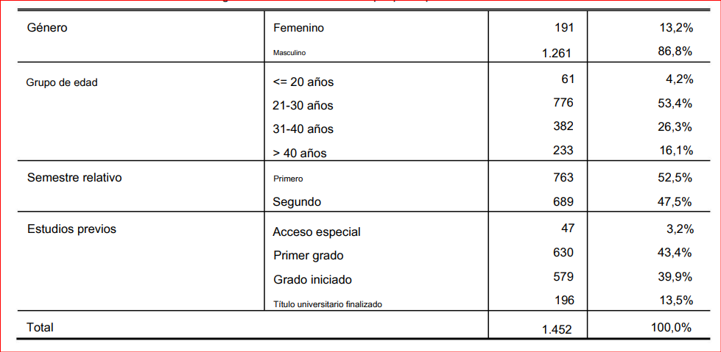

Figura 1.- Datos demográficos de los estudiantes que participaron en el cuestionario en línea. Tomada de (Rivas et al., 2021)

2.12.- Datos de uso.
Los estudiantes de LA en todos los módulos mostraron una mayor participación en el módulo en comparación con los estudiantes de la cohorte del año anterior al hacer clic más en el VLE (entre un 4 % y un 20 % más en los 4 módulos) y con una mejor asistencia (reducción del 50 % al 100 % en las ausencias). Los estudiantes mostraron una mayor participación con la versión 2 de la herramienta en comparación con la versión 1. El 87 % y el 89 % de los estudiantes (De Quincey et al., n.d.).

2.13.- Explicación de la lista de verificación.
La lista de verificación sugerida se operacionaliza a través de cuatro dimensiones interconectadas Planificación, Diseño, Implementación y Evaluación. La lista de verificación parte de la premisa de que las distintas dimensiones están interrelacionadas y se influyen mutuamente. La lista propuesta es genérica y puede ser aplicada por investigadores y desarrolladores de tecnología en diversos ámbitos. Las cuatro dimensiones y las preguntas orientadoras correspondientes se describen brevemente a continuación y se ilustran en la Figura 2, (Kaliisa et al., 2023)

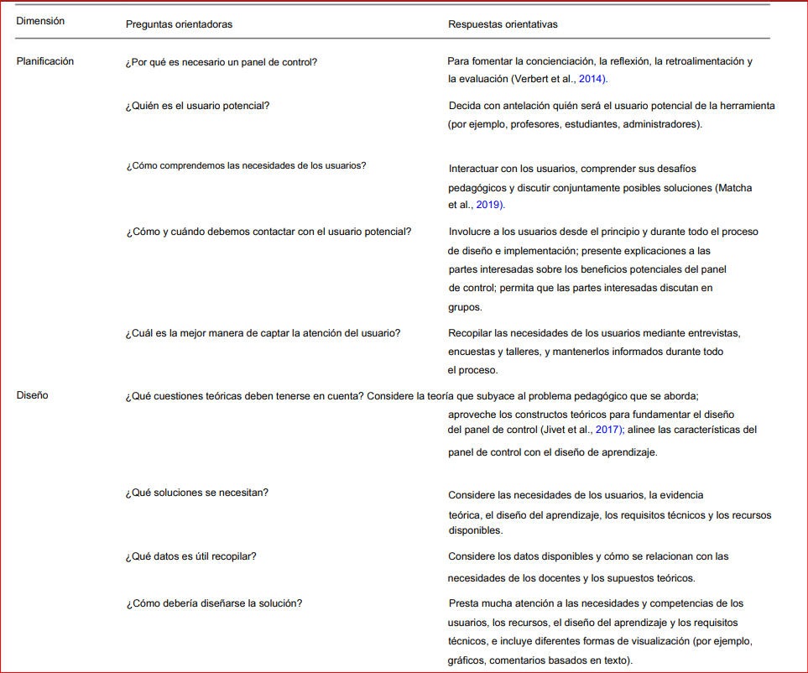

Figura 2.- Lista de verificación para la planificación, el diseño, la implementación y la evaluación de los paneles de control de Los Ángeles. Tomada de (Kaliisa et al., 2023).

2.14.- Diseño visual.
En el caso de los paneles de análisis de aprendizaje, esto implicaría decidir qué visualización representa mejor los datos. Para los sistemas de recomendación educativa, esto implicaría decidir cuándo y dónde es mejor ofrecer una recomendación ofrecen un excelente ejemplo de los beneficios de un proceso de diseño iterativo al diseñar el componente visual de un sistema de informes de análisis del aprendizaje. La primera visualización que probaron fue una tabla. Luego, tras reflexionar sobre las ventajas y desventajas de su diseño de tabla, probaron un diagrama de Gantt. Es necesario que más sistemas de informes de análisis del aprendizaje tengan en cuenta e informen sobre el proceso de diseño visual para mejorar las visualizaciones en estos sistemas (Bodily & Verbert, 2017)

2.15.- Análisis de las huellas de aprendizaje.
Los entornos de aprendizaje digital permiten registrar información muy detallada sobre el comportamiento de los alumnos, lo que genera una enorme cantidad de datos cada vez mayor. Por lo tanto, su análisis e interpretación requieren técnicas avanzadas para proporcionar la información adecuada.
El campo interdisciplinario del descubrimiento de conocimiento y la minería de datos se centra en el diseño de metodologías adecuadas para extraer conocimiento útil de los datos. Aprovecha la investigación en diversos campos, como estadística, bases de datos, reconocimiento de patrones, aprendizaje automático y visualización de datos, para proporcionar soluciones avanzadas de inteligencia empresarial y descubrimiento web (Sadallah, 2024).

2.15.1.- Preparación de datos.
Esta fase consiste en preparar los datos para su procesamiento mediante diversas tareas de limpieza aplicadas a los datos brutos recopilados. Esto ayuda a identificar y eliminar errores o inconsistencias, mejorando así la calidad de los datos (Sadallah, 2024).

2.16.-Fuentes de datos.
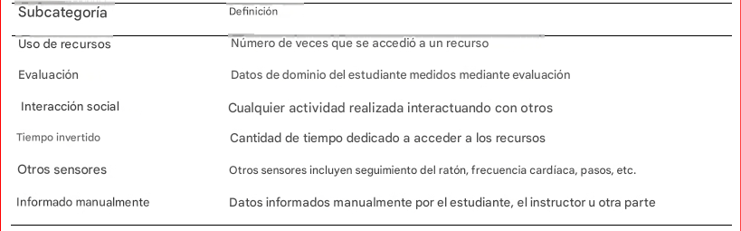
La categoría de fuentes de datos examina las entradas a los sistemas de informes de análisis de aprendizaje para determinar qué tipos de datos se recopilan, analizan y se informan a los estudiantes, uso de recursos, evaluación, interacción social, tiempo empleado, otros sensores y datos reportados manualmente. Estas subcategorías se definen en la figura 3 (Gordon Bodily, 2018)

Figura 3.- Definiciones de subcategorías para Las fuentes de datos categoría. Tomada de (Gordon Bodily, 2018)

2.17.-Tratamiento y análisis de datos.
Procedimientos y herramientas para extraerla y analizarla, dependiendo de si la información era cuantitativa (principalmente, analítica del aprendizaje) o cualitativa (observación de la interacción y colaboración de los estudiantes). Para los datos cuantitativos, utilizamos estadísticas descriptivas básicas (frecuencias y porcentajes) ejecutadas en SPSS, así como la aplicación Gephi, que permite la generación de gráficos de las interacciones en las redes sociales. Para los datos cualitativos, utilizamos el programa NVivo para analizar los contenidos (Díaz-Lázaro et al., 2017).

2.18.- Analítica del aprendizaje (LA) en AE-LS.
La analítica del aprendizaje (LA) tiene sólidas raíces en diversos campos. Es un campo multidisciplinario que combina inteligencia empresarial, inteligencia artificial, aprendizaje automático, minería de datos y visualización.
LA ha atraído mucha atención en AE-LS. Utiliza Diversas fuentes de datos educativos. Estas fuentes de datos educativos se dividen en cinco categorías: conjuntos de datos educativos abiertos, plataformas de aprendizaje electrónico, sistemas de gestión del aprendizaje (LMS), sistemas de tutoría inteligente (ITS) y sistemas de hipermedia (HS). LA está orientado a ser utilizado por estudiantes, profesores, tutores inteligentes, mentores inteligentes, instructores y administradores. Está dedicado a medir, realizar y analizar datos basados en el contexto del alumno para evaluar su proceso de aprendizaje (Janati et al., 2019)

2.18.1. Minería de datos (DM).
La minería de datos es el proceso de analizar y procesar datos de bases de datos, web, texto e imágenes desde diversas perspectivas, y resumirlos en información útil. Este proceso permite encontrar correlaciones o patrones entre decenas de campos en grandes bases de datos y almacenes de datos.
Diversos estudios han demostrado que las técnicas de minería de datos pueden incorporarse con éxito al aprendizaje electrónico. Puede utilizarse para resolver problemas de clasificación y predicción en el aprendizaje electrónico. Las técnicas más conocidas para resolver estos problemas son: redes de lógica difusa, redes neuronales artificiales, computación evolutiva y grafos y árboles de reglas de asociación (Janati et al., 2019)
La arquitectura del sistema de análisis de aprendizaje sugerido utilizado para AE-LS. La arquitectura propuesta consta de tres capas: capa de proceso ETL, capa de almacenamiento de datos y capa de restitución. La figura 4 presenta la Sistema de análisis de aprendizaje propuesto para AE-LS (Janati et al., 2019)

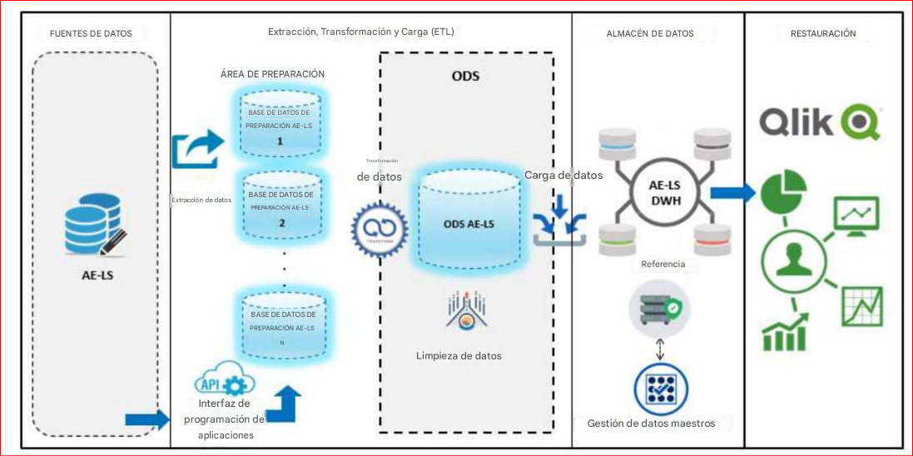

Figura 4.- Sistema de análisis de aprendizaje sugerido. Tomada de (Janati et al., 2019)

2.18.2.- Capa de almacenamiento de datos.
Un modelo de DWH implementado en el sistema de gestión de bases de datos (DBMS) PostgreSQL. El modelo propuesto abarca todos los aspectos de datos y análisis relacionados con los sistemas de aprendizaje electrónico adaptativo. El DWH está organizado en un esquema de estrella y alojado en un servidor PostgreSQL. Recopila datos de diversas fuentes heterogéneas de AE-LS, cuyo objetivo principal es apoyar el análisis y facilitar la toma de decisiones. Este DWH almacena una gran cantidad de datos históricos y permite realizar consultas más rápidas y complejas sobre los datos y sus derivados, incluso en memoria. La base de datos se utiliza para almacenar las transacciones actuales y permite un acceso rápido a las transacciones específicas de cada estudiante, incluyendo tecnologías de indexación. Generalmente está estandarizado, lo que significa que existe una única copia de cada dato (Janati et al., 2019).

2.18.3.- ODS.
La integración de los datos en el ODS implica una purga de información redundante y datos de aprendizaje incoherentes. En esta etapa se intenta consolidar los datos, eliminar los datos duplicados, limpiar los datos y cambiar su formato al formato adecuado. Todas las conciliaciones y agregaciones se almacenan en la capa ODS para obtener la estructura deseada para el alumno(Janati et al., 2019).

2.19.- Herramientas de concienciación: análisis visual, modelos de aprendizaje y paneles de control.
El uso de representaciones visuales y técnicas de interacción que explotar la percepción humana para permitir que los instructores o los responsables de la toma de decisiones institucionales vean, exploren y comprendan simultáneamente una amplia gama de fuentes de datos de los estudiantes, se ha denominado Analítica de Aprendizaje Visual, haciendo alusión al campo más general de Analítica Visual. Que se centra en la provisión de Soporte visual interactivo para la evaluación, la planificación y la toma de decisiones en general. Sin embargo, en el caso del aprendizaje y la enseñanza, se han diseñado varias herramientas visuales para ayudar a los docentes, estudiantes y otras partes interesadas a tomar conciencia, analizar o reflexionar sobre los rastros relevantes de la actividad de aprendizaje recopilados de los diversos espacios de aprendizaje donde interactúan los estudiantes. Estas herramientas incluyen, por ejemplo, los OpenLearnerModels (OLM), dirigidos principalmente a los estudiantes Academic Analytics, centrado principalmente en el nivel institucional Podemos considerar que estas herramientas visuales utilizadas en entornos de aprendizaje son diferentes formas de interfaces analíticas de aprendizaje. (Martinez-Maldonado, Roberto)

2.19.1.- Diseño de interfaces de usuario.
Se han desarrollado diversas metodologías para facilitar el proceso de desarrollo de software y, específicamente, el diseño de interfaces de usuario. Desde una perspectiva general de ingeniería de software, estas metodologías se conocen comúnmente como ciclos de vida que, por ejemplo, pueden incluir los enfoques de cascada, desarrollo en espiral, creación de prototipos y programación extrema. El propósito de los ciclos de vida en la interacción persona ordenador es ayudar a los diseñadores a desarrollar de manera más eficiente y, en el caso de las interfaces de usuario, mejorar la experiencia del usuario. En otras palabras, los ciclos de vida proporcionan las mejores prácticas para desarrolladores y diseñadores (Martínez-Maldonado, Roberto).

2.20.- El proceso BI: de los datos a la inteligencia institucional.
El proceso de BI comprende una serie de etapas encadenadas que transforman los datos en conocimiento accionable.
Extracción (Extract): consiste en obtener datos desde diversas fuentes internas y externas. Transformación (Transform): los datos son limpiados, normalizados y adaptados a un formato analítico común. Carga (Load): los datos transformados son depositados en un Data Warehouse o repositorio central. Modelado y análisis: se estructuran cubos OLAP, relaciones jerárquicas y métricas analíticas. Visualización y distribución: se desarrollan dashboards, informes y tableros de control para la toma de decisiones.
Cada una de estas fases puede ser automatizada mediante herramientas CASE, lo que garantiza reproducibilidad y confiabilidad. La metodología Kimball, ha sido una de las más empleadas para estructurar proyectos BI, ya que propone un diseño dimensional que facilita la consulta analítica y el desempeño del sistema (Gálvez Alfonso Miguel, Uriarte)

2.20.1.- Gobernanza de datos y calidad de la información
La eficacia de un sistema de BI depende no solo de las herramientas tecnológicas, sino también de la existencia de un marco sólido de gobernanza de datos, entendido como el conjunto de políticas, normas y roles que garantizan la calidad, seguridad y uso ético de la información.
En el contexto universitario, la gobernanza de datos adquiere un carácter estratégico, ya que asegura la integridad de los indicadores institucionales y evita inconsistencias entre dependencias administrativas. Las funciones de la data steward y de la data owner resultan esenciales para definir responsabilidades sobre la creación, validación y actualización de la información.
La adopción de estándares de calidad de datos (ISO/IEC 25012) contribuye a fortalecer la confianza institucional en los resultados derivados de la BI, al garantizar que las decisiones estratégicas se basen en información verificable y oportuna (Gálvez Alfonso Miguel, Uriarte).

2.21.- Sistema de visualización científica.
Visualización científica a la conversión y transformación de datos científicos y/o abstractos en imágenes, con el fin de lograr una representación cercana de la realidad. Puede denominarse un sistema de visualización científica al conjunto de herramientas y técnicas utilizadas para realizar la representación gráfica de los datos científicos, y son esenciales para el análisis y comprensión de conjuntos de datos complejos.
Captura de datos: Proceso de recolección de información relevante que se utilizará para la generación de visualizaciones.
- Origen de datos: Los resultados de aprendizaje son almacenados en archivos Excel, este es nuestro origen de datos principal.
- Integración de datos: Implica la importación de datos desde el archivo Excel, el cual debe estar centralizado en un espacio en la nube.
- Validación de datos: Proceso de verificación para asegurar que los datos capturados no contengas datos erróneos que afecten los procesos de limpieza y transformación subsiguientes.

Preprocesamiento de los datos: Proceso de preparación de los datos capturados.
- Limpieza de datos: Este proceso incluye eliminación de duplicados, manejo de valores faltantes o atípicos, y normalización de datos. • Transformación de datos: Es el proceso de convertir los datos en un formato adecuado para el análisis, como la creación de nuevas variables, la agregación de datos en categorías o la realización de cálculos preliminares (CASAS MALDONADO ANDRÉS FELIPE, 2025)

2.22.- Indicadores en la toma de decisiones.
Los indicadores, o KPI (Key Performance Indicators), son herramientas que permiten medir y evaluar el desempeño o progreso de un proceso, proyecto o estrategia en relación con objetivos establecidos. Proporcionan información clave para la toma de decisiones, ayudando a identificar áreas de mejora o éxito. Son esenciales para el monitoreo y ajuste continuo de planes y acciones. Según proyectos desarrollados anteriormente se han considerado los siguientes indicadores: A nivel individual se puede considerar el tiempo dentro de la comunidad, frecuencia de participación en actividades y servicios comunitarios realizados. A nivel grupal se considera a la cantidad de miembros que participen en actividades de la comunidad, tendencia de crecimiento de miembros nuevos, cantidad líderes y promedio de tiempo de nuevos integrantes se mantengan partícipes (Cristopher Guillermo Villa Olvera,2024).

2.22.1.- Tecnologías para el análisis de datos.
En términos de visualización de datos la herramienta de Microsoft Power BI permite a los usuarios crear informes y dashboards interactivos. Es especialmente útil para empresas que buscan integrar sus análisis con otras herramientas de Microsoft [9]. Respecto a los frameworks que se suelen utilizar, domina React para front-end ya que permite crear páginas que tengan mucha interacción por parte del usuario. De lado de back-end se encuentra flask que permite construir aplicaciones web ligeras y de forma rápida. En plataformas anteriores su funcionamiento dependía bastante de una capa de pago de Microsoft Power BI debido a la utilización de Azure lo cual tiene un costo adicional. En este proyecto se usará una capa gratuita sin la necesidad de recurrir a Azure. Los motores de bases de datos ayudan al manejo de grandes cantidades de datos a ser almacenadas en un sistema. Estos ayudan a optimizar el rendimiento, la escalabilidad, la seguridad y la eficiencia en el desarrollo de aplicaciones (Cristopher Guillermo Villa Olvera,2024).

2.23.- Analítica de datos.
Antes de adentrarnos en las especificidades de la analítica de datos, resulta fundamental establecer una base sólida sobre el concepto de inteligencia de negocios, exploraremos en detalle el análisis de datos, desglosando sus diversas categorías y comprendiendo su papel fundamental dentro del ecosistema de la inteligencia empresarial. Iniciamos con la inteligencia de negocios (BI), en su forma actual, es una disciplina relativamente joven, con sus raíces en las últimas décadas del siglo XX. Sin embargo, su historia se remonta a épocas mucho más antiguas, donde la búsqueda de información y la toma de decisiones estratégicas han sido claves para el éxito humano; En sus inicios, la BI era un concepto más amplio que abarcaba la infraestructura de almacenamiento, informes y análisis de datos integrados en los entornos de datos, incluyendo grandes volúmenes de datos (Big Data) con bases de datos NoSQL, esta visión era promovida principalmente por proveedores de software y consultores de tecnologías de la información como un servicio de computación (Medina, Santiago Cárdenas,2025).

2.24.- Diseño de Software.
Un diseño adecuado debe garantizar que las herramientas sean accesibles, intuitivas y adaptadas a las necesidades de los estudiantes y docentes de nivel secundario. Se priorizará un diseño centrado en el usuario, considerando interfaces simples que permitan interactuar fácilmente, es este caso, con los métodos de lectura distante, como grafos o nubes de palabras (Julián Ger, 2025).

2.24.1.- Desarrollo Back-End.
El desarrollo del back-end será fundamental para procesar grandes volúmenes de texto y realizar análisis computacionales en tiempo real, un servidor robusto permitirá cargar archivos, generar representaciones (como grafos o nubes de palabras) y brindar soporte a múltiples usuarios simultáneamente. Esto se complementará con el uso de frameworks modernos, como por ejemplo Django, que permitan manejar la lógica del servidor y garantizar la seguridad y escalabilidad del sistema (Julián Ger,2025).

2.24.2.- Gestión de Bases de Datos.
Una arquitectura optimizada para gestionar datos dinámicos y consultas rápidas sobre datos actuales, al tiempo que permite la implementación de patrones avanzados como el versionado. Estas capacidades, aunque hacen foco en auditorías, también subrayan la versatilidad de MongoDB para entornos que requieren almacenamiento eficiente y consultas rápidas, características esenciales en aplicaciones que manejan archivos heterogéneos y grandes volúmenes de datos (Julián Ger,2025).

2.25.- Procesos ETL
Los procesos ETL desempeñan un papel crucial en la integración y preparación de datos para los sistemas analíticos actuales. Un diseño ETL eficiente consolida grandes cantidades de información de diversas fuentes, garantizando la calidad y la consistencia de los datos utilizados para alimentar los modelos analíticos y de aprendizaje automático. En el sector de la retención de clientes en telecomunicaciones, los procesos ETL son cruciales para consolidar registros dispares de clientes y campañas en un repositorio unificado para el análisis de Power BI y predecir la eficacia de las herramientas de retención (Gonzales, Barzola,2025).

2.25.1.- Automatización de flujos
La automatización de flujos se refiere al uso de herramientas tecnológicas para diseñar y ejecutar procesos de negocio automáticamente, reduciendo la intervención manual y aumentando la eficiencia operativa. En el ámbito empresarial, esta práctica facilita la integración de múltiples plataformas, optimiza la gestión del tiempo y garantiza la trazabilidad de la información, fundamental para la toma de decisiones basadas en datos. La automatización en entornos como SharePoint, Power Automate y Power BI permite la actualización continua de datos y procesos analíticos sin supervisión continua, lo que se traduce en mayor agilidad y precisión en las operaciones (Gonzales, Barzola,2025).

2.26.- Políticas de adopción y modelos institucionales basados en datos.
En Europa, las medidas implementadas a partir de la adopción de Learning Analytics (LA) se han enmarcado en consultas y decisiones que buscan, en primer lugar, la mejora de la enseñanza y la gestión, pero con un alcance limitado y a menudo confinado al nivel de la enseñanza.
Las tecnologías informáticas, acompañadas de metodologías de minería de datos, ofrecen oportunidades para la transparencia y la rendición de cuentas en los sistemas educativos, en donde son capaces de identificar y monitorear indicadores, incluida la calidad de los datos de estos sistemas como los LMS y las TIC, así como promover la toma de decisiones basadas en evidencia. Por otra parte, la Minería de Datos Educativos (MDE) se posiciona como la base para la construcción de políticas, siempre que se asegure el preprocesamiento y la organización fiable de los datos, aunque existen ciertos riesgos ante la relación entre adopción y gobernanza, que se vincula con el uso de datos: sesgos históricos y su impacto en la equidad de los modelos predictivos, las expectativas en torno de la ética del consentimiento y la transparencia, la necesidad de capacidades técnicas, y el alineamiento de las iniciativas con los fines educativos de la institución (Llanos Intriago,2025).

2.27.- Ciencia de Datos en el Ámbito Educativo.
El crecimiento en el uso de las aplicaciones de Inteligencia Artificial (IA) ha impactado el desarrollo en todas las áreas profesionales, donde la educación no es la excepción. La ciencia de datos en el ámbito educativo se define como el conjunto de técnicas, herramientas y procesos para recolectar, analizar, visualizar e interpretar grandes volúmenes de información generada en entornos de aprendizaje, con el propósito de apoyar la toma de decisiones informadas y optimizar los procesos educativos (Carlos Mariño,2026).

2.27.1.- Herramientas para la Visualización de Datos
- Plotly Dash y Streamlit: Son frameworks de código abierto en Python utilizados para construir dashboards interactivos de análisis de sentimientos. Permiten visualizar la distribución de sentimientos (gráficos de pastel o barras), tendencias temporales (líneas), y filtros por categorías o periodos. Streamlit facilita la construcción de interfaces web sin necesidad de conocimientos de frontend y Plotly proporciona interactividad avanzada.
- Power BI y Tableau: Plataformas comerciales robustas para crear dashboards empresariales de análisis de sentimientos con integración de datos en tiempo real, segmentación geográfica y personalización visual. Power BI sobresale por su análisis dinámico, automatización de insights y filtros personalizables (Carlos Mariño,2026).

Capítulo lll. Marco teórico.

3.1.- Definición de la capitalización de los indicadores de datos.
El concepto de capitalización suele estar vinculado a la valoración monetaria. En este contexto, la capitalización se considera una valoración de los datos en sí y del valor que aporta su información. En el caso de los indicadores de datos capitalizados, su valor puede definirse por diversos factores, como la relevancia del indicador o la facilidad de uso y reutilización de los indicadores existentes, según los usuarios y el contexto.
Capitalizar los indicadores implicaría conservar y multiplicar su valor en el tiempo, en distintos contextos y para diversos usuarios, manteniendo al mismo tiempo su reutilización. Nuestro enfoque considera estos últimos como objetos con desafíos que superar, como el coste de producción o la validación por parte del usuario. De hecho, su proceso de diseño es complejo y depende en gran medida del contexto (Gril et al., n.d.).

3.1.1.- Criterios para comparar los enfoques de diseño de indicadores.
Los criterios de este análisis comparativo tienen como objetivo especificar cómo un enfoque existente puede lograr la capitalización de indicadores. Se han realizado varias iteraciones para definir mejor cada criterio.
encontrar una solución adecuada para los usuarios de la plataforma, se mantuvo Una comunicación constante con las partes interesadas del proyecto desde el inicio del proceso de diseño. Los grupos de trabajo, principalmente con docentes, permitieron identificar algunas de sus necesidades y expectativas. Esta observación no incluyó ninguna presentación del proceso de capitalización de indicadores. El tema se abordó desde la perspectiva de la información pedagógica, su uso y los desafíos que presenta, lo que generó una participación real de los docentes, incluso sin conocimientos específicos en analítica del aprendizaje. Esto nos permitirá crear un protocolo pertinente para futuras experimentaciones (Gril et al., n.d.).

3.1.2.- Apropiabilidad.
Los usuarios necesitan recuperar el control sobre la información a la que tienen acceso, lo que significa que cualquiera puede usar el sistema, independientemente de sus habilidades técnicas específicas.
Granularidad de las entidades: La idea de que cada entidad compleja puede descomponerse en entidades más pequeñas y menos complejas. Cuantos más niveles de descomposición, mejor. Esto permite considerar una arquitectura anidada para simplificar los conceptos que se manejan.
Opciones de visualización: Es una parte importante de la explotación de datos; un formalismo debería poder especificar cómo se visualizará un indicador, y una implementación debería ofrecer la posibilidad de cambiarlo. Una herramienta debería tener opciones de visualización personalizables (Gril et al., n.d.).

3.1.3.- Compatibilidad.
Gestión de acceso de usuarios: Para crear un sistema abierto a diversos tipos de usuarios, es necesario gestionar roles y permisos, tanto de acceso como de edición. Asimismo, desde una perspectiva ética, un sistema abierto debe considerar la anonimización de datos en distintos niveles.
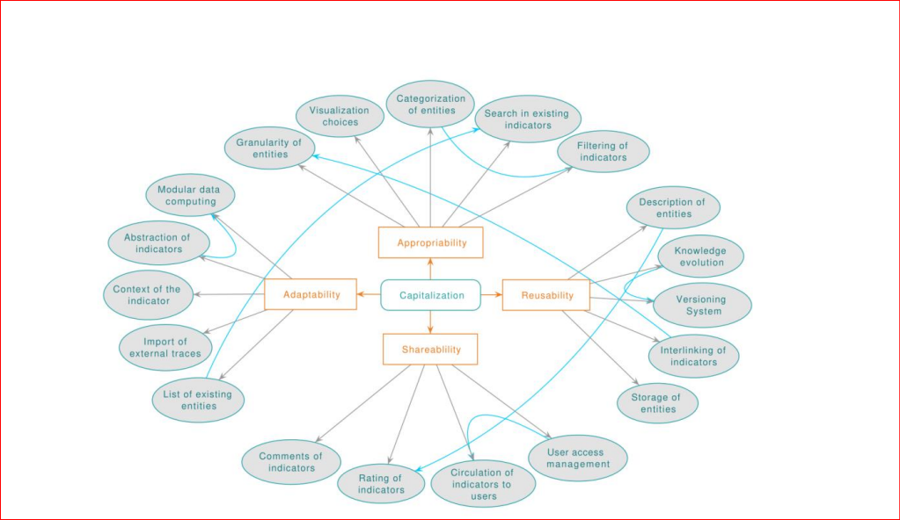
Calificación de indicadores: Para fomentar la reutilización de entidades existentes y ayudar a los nuevos usuarios a orientarse entre la gran cantidad de entidades disponibles. Esto se puede lograr de diversas maneras, incluyendo la evaluación de diferentes aspectos de los indicadores, como su utilidad y relevancia (Gril et al., n.d.).

Figura 5.- Criterios relacionados para la capitalización. Tomada de (Gril et al., n.d.).

3.2.- Predicción del rendimiento académico.
La predicción del rendimiento académico tiene como objetivo mejorar los resultados educativos mediante la identificación de estudiantes en riesgo y la posibilitación de intervenciones oportunas. Esto debería ayudar a los educadores a adaptar sus metodologías de enseñanza y ofrecer apoyo complementario a los estudiantes en riesgo, al tiempo que predice la graduación oportuna de los estudiantes con éxito. Diversos estudios han analizado varias metodologías para desarrollar modelos predictivos del rendimiento académico (Ismaili & Besimi, 2024).

3.2.1.- Diseño de esquemas en almacenamiento de datos.
Diseño de esquema, que define la organización, el almacenamiento y la recuperación de la información Para un análisis más profundo, es fundamental considerar cuidadosamente este aspecto al construir un almacén de datos. Un esquema bien estructurado garantiza un rendimiento óptimo, escalabilidad y facilidad de uso.
El diseño de esquemas es fundamental para garantizar que el almacén de datos satisfaga las necesidades analíticas de las partes interesadas y permita realizar análisis avanzados, como la predicción de estudiantes en riesgo y la mejora de la toma de decisiones en las instituciones educativas (Ismaili & Besimi, 2024).
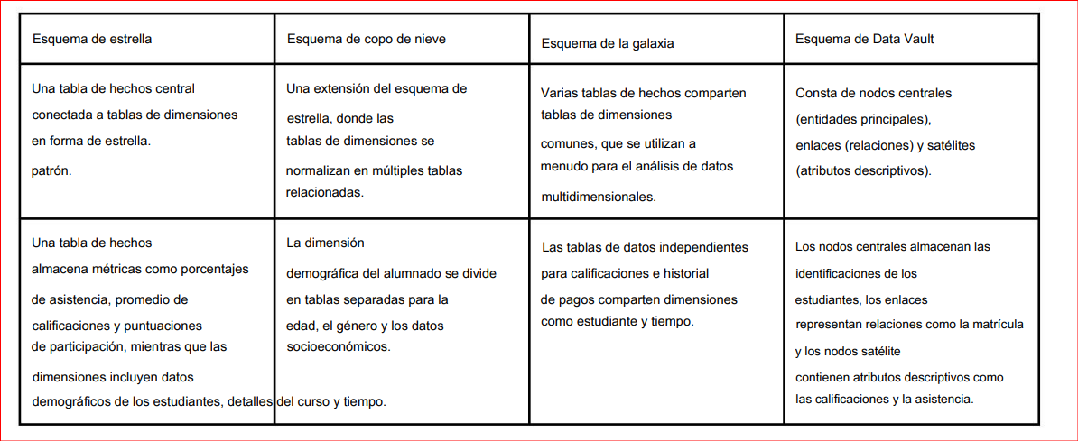

Figura 6.-Tipos de esquemas claves disponibles. Tomada de (Ismaili & Besimi, 2024).

3.2.2.-Integración de datos y procesos ETL.
Métodos para extraer, transformar y cargar (ETL) datos de diversas fuentes. Inicialmente, utilizamos scripts JSON para guardar y transferir objetos de datos con pares atributo-valor y matrices en formato CSV, que luego integramos en la tecnología de Cloud Solutions.
Este método presentó desafíos con las actualizaciones de datos, ya que la integración de archivos CSV con la tecnología de Cloud Solutions resultó ineficiente. Después de explorar soluciones alternativas, finalmente decidimos usar la plataforma KNIME Analytics para transformar y almacenar datos de los conjuntos de datos. Integramos con éxito este enfoque con la tecnología de Cloud Solutions, que cuenta con un proceso de actualización de datos automatizado basado en las dimensiones extraídas. El usuario puede elegir entre la actualización automática y una hora específica para la repetición diaria o basada en fechas. El método a continuación describe los pasos que seguimos para lograr la integración y transformación de datos.
En primer lugar, nuestros datos se recopilan de varios conjuntos de datos descritos en la tabla anterior (por ejemplo, nuestros conjuntos de datos consisten en archivos csv extraídos descargados en una carpeta que está conectada a la plataforma KNIME Analytics
Para proteger la privacidad y la seguridad de los datos personales, es fundamental garantizar el cumplimiento de las leyes regionales e internacionales de protección de datos, como el Reglamento General de Protección de Datos (RGPD). Una técnica comúnmente empleada para lograrlo es la anonimización de datos, que consiste en modificar los datos personales para eliminar u ocultar los componentes identificables, manteniendo su utilidad para el análisis. Este método se utiliza ampliamente para proteger la privacidad y garantizar el cumplimiento de las normativas.
La construcción de un proceso ETL para extraer conjuntos de datos de varias bases de datos internas dentro de los repositorios de SEEU, transformar los datos en información valiosa para análisis futuros y cargarlos en un almacén de datos personalizado necesario para nuestra investigación. Los datos se recopilan de 28 bases de datos diferentes, cruciales para la institución de educación superior (en particular, SEEU) para generar información en tiempo real que mejore el proceso de toma de decisiones (Ismaili & Besimi, 2024).

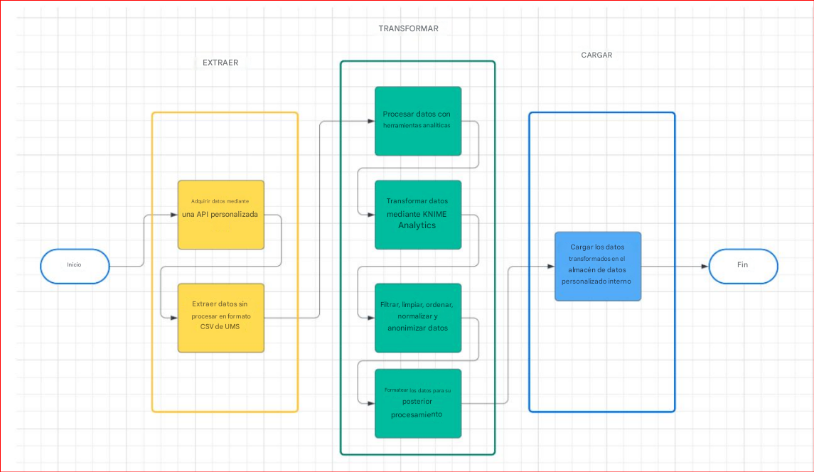

Figura 7.- Diagrama del proceso de ETL. Tomada de (Ismaili & Besimi, 2024).

3.2.3.- Métodos para predecir estudiantes en riesgo.
La identificación de estudiantes en riesgo mediante métodos analíticos es crucial para una intervención y un apoyo oportunos. Diversos modelos predictivos aprovechan el análisis del aprendizaje, el aprendizaje automático y las técnicas de minería de datos para mejorar la precisión de estas predicciones.
Métodos analíticos demuestran potencial para identificar a los estudiantes en riesgo, aún enfrentan desafíos importantes para adaptar eficazmente las intervenciones a las necesidades individuales, lo que subraya la necesidad de un perfeccionamiento continuo de los modelos y estrategias predictivas. Los algoritmos de aprendizaje automático mejoran significativamente los modelos predictivos del rendimiento académico al analizar diversos conjuntos de datos e identificar factores clave que influyen en los resultados de los estudiantes. Estos algoritmos, como los árboles de decisión, las máquinas de vectores de soporte (SVM) y la regresión lineal, utilizan datos históricos para pronosticar el rendimiento futuro, lo que permite intervenciones dirigidas para mejorar los resultados en la educación superior (Ismaili & Besimi, 2024).

3.4.- Calidad y preprocesamiento de los datos.
Poder construir modelos predictivos, los datos deben someterse a un preprocesamiento exhaustivo para garantizar su precisión y fiabilidad. Comienza con la limpieza de datos, que implica identificar y corregir errores como entradas duplicadas, etiquetas inconsistentes y valores no válidos. La limpieza es fundamental para los datos administrativos, que pueden sufrir errores de entrada, registros incompletos o problemas de formato heredados resultantes de migraciones de sistemas o cambios de procedimiento a lo largo del tiempo (Abiola-Adams et al., 2021).

3.4.1.- Asignación de recursos académicos.
Los modelos de pronóstico contribuyen directamente a la planificación de recursos académicos al alinear los recursos didácticos y de infraestructura con la demanda estudiantil proyectada. Las predicciones precisas de matrícula ayudan a las unidades académicas a determinar las necesidades de personal docente, evitando tanto la falta de personal como las contrataciones innecesarias. Esta alineación es especialmente crucial en departamentos con uso intensivo de recursos, donde la proporción de profesores por alumno influye significativamente en los resultados del aprendizaje y los estándares de acreditación (Abiola-Adams et al., 2021).

3.5.-Comprensión de la integración basada en API.
La capa API del sistema, que constituye la base de la arquitectura, desempeña un papel fundamental a la hora de abstraer las complejidades centrales del sistema. Según una investigación exhaustiva presentada en la Conferencia Europea sobre Arquitectura de Software, las organizaciones que implementan correctamente las API del sistema reportan una reducción del 45 % en la sobrecarga de acceso directo al sistema y una mejora del 28 % en la confiabilidad general del sistema. La investigación también indica que las API del sistema manejan un promedio de 15 000 solicitudes por segundo en entornos empresariales, y las implementaciones exitosas mantienen una tasa de tiempo de actividad del 99,95 % en las funciones comerciales principales.
La capa de API de experiencia, ubicada en el nivel superior de la arquitectura, se centra en optimizar la entrega de datos para patrones de consumo específicos. Un estudio presentado en las actas de ECSA 2020 indica que las API de experiencia bien diseñadas contribuyen a una reducción del 33 % en la complejidad del desarrollo frontend y a una mejora del 41 % en los tiempos de respuesta de las aplicaciones. Esta capa ha demostrado ser particularmente eficaz en arquitecturas de microservicios, donde las API de experiencia gestionan con éxito un promedio de 5000 sesiones de usuario concurrentes, manteniendo métricas de rendimiento consistentes (Adusumilli, 2025).

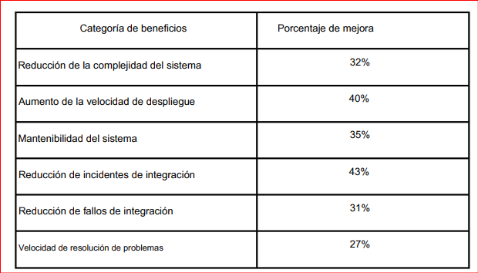

Figura 8.- Beneficios generales de la implementación de la integración basada en API. Tomada de (Adusumilli, 2025).

3.6.- Capa de fuente de datos.
Se enfoca en la recopilación inicial de datos provenientes de diversas fuentes, es decir, todas aquellas fuentes de información como sistemas transaccionales y archivos. Para esta monografía, esta capa es de especial relevancia debido a la necesidad de recopilar información precisa y completa sobre las evaluaciones de la estrategia EPA y las condiciones institucionales. En asegurar la obtención de datos mediante prácticas rigurosas que incluyen la verificación de integridad mediante procesos de validación y reconciliación (AlarconDaniel2025, n.d.).

3.6.1.- Capa extracción, transformación y carga (ETL).
La capa de recopilación se posiciona como la fase inicial de extracción, donde los datos extraídos de diversas fuentes son sometidos a un proceso integral de limpieza y transformación para asegurar la calidad de la información. En este contexto, se emplean dos herramientas fundamentales de BI, la primera se refiere al proceso de Extracción, Transformación y Carga (ETL) la cual, constituye un conjunto de pasos para incorporar datos en un sistema de administración de bases de datos. Aquí, el enfoque inicia con la representación de los niveles de abstracción del proceso ETL. Se adopta un modelo lógico dimensional, con esquemas estrella, copo de nieve y una variante híbrida. Este último, un diseño híbrido, se esquematiza a partir de un modelo relacional normalizado, combinando elementos de ambos(AlarconDaniel2025, n.d.).ç

3.6.2.-Capa de análisis.
La Capa de Análisis marca la fase de exploración profunda de datos almacenados en el Data Warehouse (DWH). Se aplican diversas técnicas y herramientas para extraer información valiosa con el objetivo de respaldar decisiones informadas. Durante el proceso de explotación de la información, se lleva a cabo una exploración exhaustiva utilizando las relaciones multidimensionales para acceder en tiempo real a información (utilizar de forma relacionada valores de distintas columnas y tablas). Estas relaciones son esenciales para examinar los datos desde diversas perspectivas, identificando relaciones patrones significativos. Además, algoritmos de minería de datos, empleando software especializado como Python, profundizan en la exploración para descubrir patrones y relaciones ocultas. Este enfoque integral garantiza una explotación máxima del potencial de los datos recopilados, estableciendo una sólida base para decisiones informadas (AlarconDaniel2025, n.d.).

3.6.3.- Capa de distribución.
La fase de entrega de resultados y análisis a las partes interesadas es esencial para comunicar hallazgos de manera efectiva. Se generan informes y paneles interactivos que utilizan principalmente herramientas de visualización para crear gráficos, tableros de control y representaciones visuales de los datos, facilitando su comprensión. Los informes interactivos permiten una exploración detallada de los datos, vinculándose entre sí para actualizarse sincrónicamente al aplicar filtros (AlarconDaniel2025, n.d.).

3.6.4.-Métodos de analítica de datos.
Los métodos analíticos de datos son una forma de interpretar la información aplicando procesos de descripción, análisis e interpretación. Su desarrollo implica el uso de herramientas fundamentales como la estadística, algoritmos computacionales y sistemas de información. Sin embargo, el enfoque principal se centrará en la analítica descriptiva y predictiva, con el objetivo de construir un cuadro de mando integral que integre indicadores clave y funciones de correlación para analizar la relación entre los resultados de la estrategia “Evaluar para avanzar” (EPA) y las condiciones institucionales. Inicialmente, la analítica descriptiva constituye la fase inicial del análisis, donde se exploran datos históricos para identificar patrones de comportamiento en las variables de interés (AlarconDaniel2025, n.d.).

3.7.- Análisis de datos.
Analizar las fechas y los tipos de eventos de cada usuario en la base de datos, podemos determinar cuándo, con qué frecuencia y qué hicieron en cada visita al sitio web. El grupo más numeroso de usuarios (84.853 usuarios o el 46%) realizó una única visita al sitio web en otoño de 2012, que correspondió a la llegada a la página de información tras hacer clic en el botón "Registrarse".
Quienes no se presenten continuarán con su rutina de inscripción durante toda la duración del curso, así como después de que este se haya cerrado. Otro grupo numeroso es el de los «visitantes de un día». Este grupo estaba compuesto por 19 035 usuarios (otoño de 2012) y 21 615 (primavera de 2013), quienes permanecieron en el sitio una media de ocho minutos consecutivos. Puede consultarse en línea una visualización del número de visitas diarias únicas de todos los usuarios (Mustafaraj, 2014).

3.8.- Mejorando la utilidad del análisis del aprendizaje.
Existen estándares oficiales (ISO, W3C) para el intercambio de datos, como la codificación SDMX (Statistical Data and Metadata eXchange) y el Data Cube Vocabulary, que es un estándar web para vincular conjuntos de datos y contenido relacionados utilizando RDF (Resource Description Framework). Berners-Lee, el director del W3C, ha promovido el marco de Linked Data, el uso de tecnologías web estándar como HTTP y RDF para permitir que las páginas web compartan información que sea legible por máquina.
Los datos abiertos enlazados se refieren a conjuntos de datos disponibles gratuitamente, como los de DBpedia, un conjunto de datos que contiene datos (Christopoulos et al., 2020)extraídos de artículos de Wikipedia o GeoNames, que proporciona descripciones de características geográficas en todo el mundo (Godwin, 2017)

3.9.- Implicaciones prácticas.
La insuficiencia de la literatura para proporcionar recomendaciones con respecto a los tipos de datos que se pueden recopilar de las tecnologías inmersivas, así como la ausencia de un sistema distribuido capaz de recopilar, analizar y determinar la idoneidad y la efectividad de las intervenciones apoyadas por la RV en la educación STEM motivó esta iniciativa en base a la cual proporcionamos un conjunto de implicaciones prácticas que podrían ayudar a los desarrolladores a comprender mejor los requisitos funcionales de dichas tecnologías (Christopoulos et al., 2020).

3.10.- Datos en cascada.
La educación es un campo repleto de datos estadísticos. La manipulación numérica en la escuela y la universidad está ampliamente arraigada. Estos datos numéricos, incluidos los registros administrativos y los datos de evaluación estudiantil, han adquirido una gran influencia en los debates sobre política educativa a nivel mundial. Las estadísticas, recopiladas y analizadas en bases de datos, proporcionan un nuevo tipo de conocimiento poderoso, aparentemente riguroso, fiable y objetivo, que puede utilizarse para cuantificar y controlar la educación.
Los sistemas educativos actuales se ven reflejados en un panorama gráfico o un «dataverso». en la que los datos se han transformado en una variedad de visualizaciones, diagramas, gráficos, tablas, infografías y otras formas de representación que hacen que la educación sea comprensible para una amplia variedad de público (Williamson, n.d.).

3.11.1.-Centros de visualización.
Los centros de cálculo son aquellos espacios que acumulan y agregan datos para influir en otros ámbitos. Los departamentos de educación gubernamentales son un buen ejemplo de centro de cálculo. Recopilan grandes cantidades de datos educativos de distintos estados y países. Cada vez más, son capaces de acumular datos sobre el rendimiento de las escuelas datos que luego pueden utilizarse para identificar áreas de mejora en dichas escuelas o incluso sobre alumnos individuales (Williamson, n.d.).

3.12.- Instrumento de recolección de datos.
El cuestionario abierto se diseñó siguiendo el marco propuesto y tiene como objetivo comprender las percepciones de los docentes sobre los indicadores de comportamiento de aprendizaje más apropiados para estandarizar. El cuestionario consta de 10 preguntas. Los datos obtenidos se analizaron según los criterios de análisis previamente establecidos. Además, la recopilación de datos se realizó a través del módulo IntelliBoard, instalado en la plataforma Moodle. IntelliBoard ofrece servicios de análisis e informes para comunidades e instituciones educativas que utilizan la plataforma Moodle. IntelliBoard extrae datos estáticos recopilados en Moodle y presenta datos consistentes en formatos de gráficos e informes (Maraza-Quispe et al., 2020).

3.13.- Minería de datos educativos.
La minería de datos es una herramienta eficaz para extraer patrones significativos e interesantes de los datos actuales e históricos almacenados en almacenes o repositorios de datos, con el fin de analizarlos y predecir tendencias futuras. En el contexto de la investigación educativa, la minería de datos se conoce como Minería de Datos Educativos (MDE). La MDE se define como el área de investigación científica centrada en el desarrollo de métodos para realizar descubrimientos dentro de los tipos únicos de datos educativos y utilizar esos métodos para comprender mejor a los estudiantes y los entornos en los que aprenden.
Los usos más comunes de EDM son para ayudar a los estudiantes en la selección de cursos, la elaboración de perfiles de estudiantes, la detección de problemas que conducen al abandono escolar, la segmentación de estudiantes, el desarrollo curricular, la predicción del rendimiento de los estudiantes y como apoyo para la toma de decisiones en la inscripción de estudiantes (Ilić et al., 2023).

3.14.- Minería de datos educativos.
En general, la minería de datos educativos (EDM, por sus siglas en inglés) es una forma de minería de datos que extrae conocimiento de los datos educativos. Los tipos de datos más comunes que se analizan en EDM incluyen el rendimiento estudiantil, los datos demográficos de los estudiantes y los datos de progreso estudiantil. Se puede utilizar para descubrir patrones y tendencias en los datos, y para crear modelos que puedan usarse para predecir resultados futuros.
- Recopilación de datos de fuentes de datos educativos
- Limpieza y preprocesamiento de los datos
- Extracción de datos para identificar patrones y relaciones
- Generar nuevos conocimientos sobre educación a partir de los datos (Ashrafimoghari, 2022)

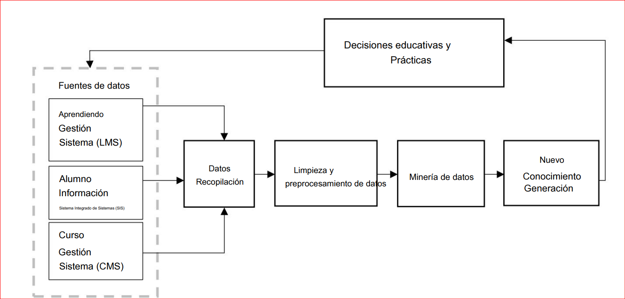

Figura 9.- Diagrama del proceso de minería de datos educativos. Tomada de (Ashrafimoghari, 2022)

3.15.- Diseño BLINC.
A grandes rasgos, la plataforma BLINC consta de un sistema distribuido de dispositivos inalámbricos de recopilación de datos de audio y vídeo, un servidor centralizado y una interfaz web segura para acceder a los datos en tiempo real o posteriormente. La herramienta está diseñada para ser útil simultáneamente para investigadores, profesionales y estudiantes. Incorpora diversas funcionalidades que proporcionan información útil y práctica para diferentes partes interesadas. Sin embargo, reconocemos que el uso eficaz de estas funcionalidades para la colaboración requiere más que simplemente incluirlas en la interfaz. En cambio, es necesario un conjunto complementario de experiencias diseñadas específicamente para los estudiantes que incorporen estos datos (Worsley et al., 2021).

3.16.- La intersección de la visualización de datos.
Las infografías son herramientas de comunicación visual en forma de gráficos que transmiten información, no solo la acompañan. Una visualización de datos es un tipo especial de infografía que busca cuantificar y clasificar datos. Como todas las infografías, las visualizaciones de datos se basan en la relación entre elementos visuales y metáforas para funcionar como una pieza de información independiente audiencia, por lo que los profesores de comunicación empresarial están bien equipados para ayudar a los estudiantes a pensar a través de los componentes de análisis de audiencia de la visualización de datos. Tareas simples como un currículum infográfico pueden ayudar a los estudiantes a pensar a través de estos principios de comunicación. (Kelly & Tovey, 2022).

3.17.- Procesamiento de datos.
Para procesar la gran cantidad de datos de texto recopilados, aplicamos técnicas de procesamiento del lenguaje natural (PLN). La etapa de procesamiento se implementa con Python y la biblioteca SpaCy (Nguyen et al., 2021).

3.17.1.- recopilación de datos cualitativos.
Para explorar métodos novedosos de análisis y presentación como prueba de concepto, recopilamos datos cualitativos complejos relacionados con datos de evaluación educativa en forma de entradas de diario semanales. Colaboramos con instructores de cursos de métodos de investigación y visualización de datos para estudiantes de pregrado con el fin de recopilar datos cualitativos en forma de entradas de diario que incluyen reflexiones de los estudiantes sobre su comprensión del contenido del curso a lo largo del tiempo (Nguyen et al., 2021).

3.17.2.- Interacciones del usuario.
Selección. Los usuarios pueden seleccionar una semana o las preguntas que deseen consultar. Pueden desplazarse por el cuadro de texto que aparece debajo de la semana seleccionada para leer todas las preguntas. Al pasar el ratón por encima. Los usuarios pueden pasar el ratón por encima de una palabra en la nube de palabras para resaltarlo (Nguyen et al., 2021).

3.18.- Módulo de Análisis.
A partir de la extracción de información, se alimentó un módulo web (Figura 1) que automatiza y proporciona análisis y gráficos interactivos para los profesores y gestores que utilizan técnicas de Learning Analytics, permitiendo así que los tomadores de decisiones obtengan información referente al aprendizaje de los alumnos. El módulo de análisis fue creado utilizando el lenguaje Python, con bibliotecas orientadas a la minería y análisis de datos como Pandas, Scikit-learn y herramientas Plotly para la gestión de gráficos interactivos.
El módulo cuenta con un área de Control y otra de Análisis/Información. En el área de Control es posible seleccionar el grupo, la asignatura y el tema que se desea analizar. El área de Información posee diferentes pestañas con explicaciones sobre el módulo y las métricas utilizadas, así como la presentación de análisis y visualizaciones de la información generada sobre esos grupos, asignaturas, temas y evaluaciones realizadas (Menezes Portela et al., 2021)

El módulo de análisis fue creado utilizando el lenguaje Python, con bibliotecas orientadas a la minería y análisis de datos como Pandas, Scikit-learn y herramientas Plotly para la gestión de gráficos interactivos. El módulo cuenta con un área de Control y otra de Análisis/Información. El área de Información posee diferentes pestañas, con explicaciones sobre el módulo y las métricas utilizadas, así como la presentación de análisis y visualizaciones de la información generada sobre esos grupos, asignaturas, temas y preguntas evaluadas (Menezes Portela et al., 2021).

3.19.- Learning Analytics como nueva área de investigación educativa.
Dentro de los procesos digitales que las instituciones educativas han comenzado a adoptar, se destaca el uso y manejo de herramientas informáticas con el fin de apoyar los procesos de enseñanza y aprendizaje; esta nueva visión, en buena medida, obedece a tendencias, así como a necesidades de encauzar la cultura digital en el campo educativo, que permita la mejora operativa y de experiencia de todos los agentes educativos.
Dentro de la diversidad de desarrollos destaca la analítica para el aprendizaje como parte del hecho digital, que permite obtener y tratar datos con la finalidad de que las universidades tengan información confiable sobre sus propios procesos, pero también para construir modelos explicativos que permitan generar análisis y toma de decisiones sobre la praxis educativa.

3.19.1.- Los campos de estudio de Learning Analytics y sus niveles de complejidad.
Los diversos usos que se han hecho tanto de las herramientas, técnicas, datos y objetivos de Learning Analytics han permitido establecer tendencias que, con el paso del tiempo y de los estudios de diversos autores, se han establecido como campos de estudio(Bras Ruiz, 2019).

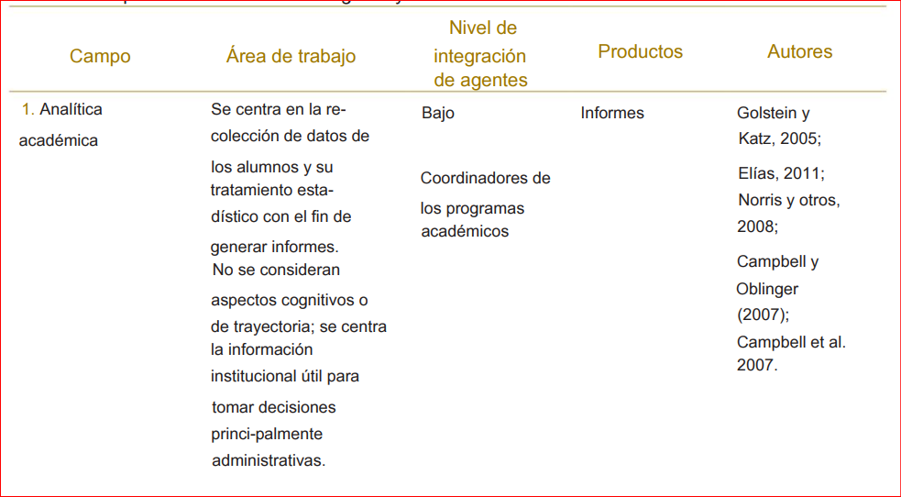

Figura 10.- Campos de estudio de Learning Analytics. Tomada de (Bras Ruiz, 2019)

3.20.- Big data en la educación superior.
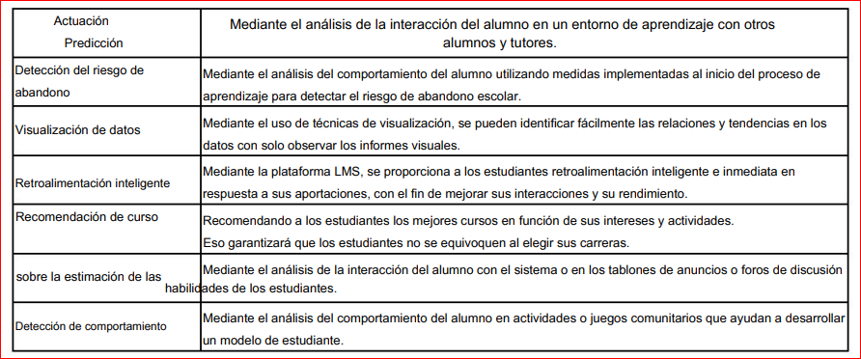
Las técnicas y herramientas de Big Data se pueden utilizar de diversas maneras en el análisis del aprendizaje. cómo se indica en la figura 11(Salihoun, 2020)

Figura 11.- Diferentes ejes de aplicación de Big Data en la analítica del aprendizaje. Tomada de (Salihoun, 2020)

3.20.1.- Manipulación de datos e ingeniería de características.
El proceso de minería de datos puede comenzar cuando los conjuntos de datos se han limpiado y preparado a partir de su estado original. Este es un problema recurrente, y más complejo cuando los mineros de datos tienen que trabajar con datos de registro o datos de sistemas de gestión del aprendizaje (LMS) registrados en formatos que no son directamente aptos para el análisis. Los datos educativos son generalmente conocidos por ser desordenados, a veces incompletos o porque algunas partes deben fusionarse.(Salihoun, 2020).

3.21.- Información que debe analizarse para obtener un significado real de ella.
La explotación de los datos recopilados no es una tarea fácil, Por ejemplo, la asignatura de Ingeniería de Software del Grado en Informática de la Universidad de Salamanca cuenta con unos 50 000 registros anuales. Con estos registros es posible analizar si la asignatura avanza según lo previsto, cómo interactúan los alumnos con sus compañeros y profesores, si los profesores participan o no en los foros, cuáles son los conceptos más debatidos en ellos, si la interacción se relaciona con mejores calificaciones, etc. Para ello, es necesario presentar toda la información almacenada de forma integral, de modo que los responsables de la actividad formativa puedan identificar los aspectos más relevantes y tomar decisiones en función de ellos. Para ello, se pueden utilizar herramientas como la Analítica del Aprendizaje (LA), la Analítica Académica (AA) o la Minería de Datos Educativos (EDM).(Conde et al., 2015)

3.21.1.- Resultados de la aplicación del SST.
SST se utiliza para comprobar cuándo acceden los usuarios a la plataforma y cuáles son los momentos más críticos para ellos. En teoría, el aumento debería concentrarse en octubre, noviembre y parte de diciembre. La razón principal es que estos son los meses de mayor actividad y también cuando se realizan los talleres. Los resultados del análisis de datos se pueden ver en la Figura 5. Esta muestra que los periodos de mayor actividad corresponden a los meses de docencia presencial, con picos particularmente representativos en torno a las fechas de los talleres.(Conde et al., 2015).

3.22.- Las principales fuentes de datos para trabajar con la y EDM
Se utilizan como fuentes de datos los archivos de registro o los registros del LMS de la institución en cuestión. Sin embargo, muchas de las aplicaciones de LA se han realizado con información externa al LMS, como bases de datos institucionales, registros académicos de rendimiento estudiantil (29 %), registros de admisión de estudiantes o bases de datos creadas específicamente para este fin (25 %). Los artículos según el tipo de fuente de datos utilizada se muestran en la Tabla 5. Esta distribución deja claro que es necesario hacer mayor hincapié en la aplicación de LA o EDM a fuentes de datos no tradicionales, como los datos no estructurados. Este tipo de datos requiere estructuras y formatos diferentes, ya que provienen de distintas fuentes, como registros de uso web, mapas de densidad de clics, tweets, chats de Facebook, mensajes de texto y vídeos (Buenaño-Fernandez et al., 2019)

3.22.1.- Métodos de la y EDM más utilizados en el campo de la educación en ingeniería.
Un parámetro importante que se analizó en el estudio de mapeo tiene que ver con los métodos o técnicas de DM adoptados por los autores para analizar los datos recopilados. En el campo de la educación en ingeniería, y según el mapeo propuesto, los métodos y técnicas más comúnmente utilizados dentro de LA y EDM son análisis y visualización (19 %), reglas de asociación, agrupamiento y clasificación (25 %), técnicas de preprocesamiento y filtrado (10 %), técnicas estadísticas (7 %) y ningún método o técnica específica (17 %). Entre las publicaciones analizadas, se observa que hay un porcentaje significativo de estudios que tratan un trabajo específico de desarrollo de aplicaciones o marcos orientados a LA o EDM(Buenaño-Fernandez et al., 2019).

3.23.- Proceso de procesamiento de datos.
Se presenta un escenario práctico que utiliza un flujo de trabajo para el análisis de aprendizaje aplicado a la ingeniería de sistemas. Este flujo de trabajo considera la naturaleza sensible de los datos generados por los estudiantes durante el proceso de aprendizaje, al tiempo que recopila información suficiente para ofrecer una visión significativa de la experiencia de aprendizaje. Los datos incluyen los errores más comunes cometidos durante el aprendizaje y cómo los estudiantes los gestionaron.
el proceso extrae datos de los recursos de aprendizaje proporcionados a los estudiantes.
En este caso, estos recursos son: un repositorio de software para los proyectos de los estudiantes en Git; un gestor de repositorios (GitLab) que realiza el seguimiento del ciclo de ingeniería de software durante el ejercicio; y un sistema de integración continua (Jenkins) que ejecuta automáticamente las pruebas y el despliegue del software. El uso combinado de estas herramientas tiene como objetivo simular un entorno real de ingeniería de software como se muestra en la figura 12. (Ríos et al., 2019)

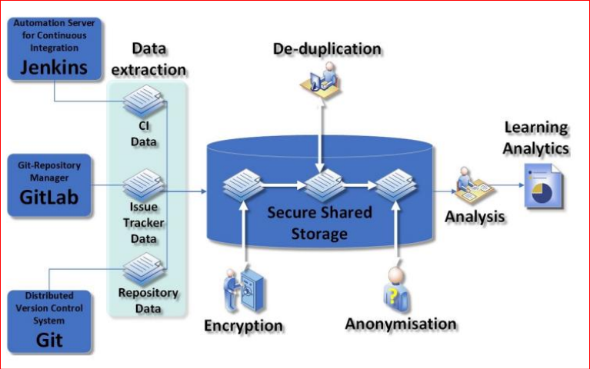

Figura 12.- Proceso de procesamiento de datos. Tomada de (Ríos et al., 2019)

3.23.1.- Anonimización de datos.
Garantizar el cumplimiento de las políticas de protección de datos vigentes en las instituciones académicas, con el objetivo de minimizar el riesgo de un uso indebido de los datos de los estudiantes. Es crucial considerar las implicaciones éticas, incluso si el propósito de la investigación es mejorar la experiencia educativa. Las políticas de protección de datos buscan salvaguardar la información de los participantes frente a un procesamiento no autorizado, y una forma de lograrlo es reducir el riesgo de reidentificación mediante la anonimización. En particular, puede ser necesario realizar análisis de correlación entre ciertas métricas y las calificaciones de los estudiantes, y el proceso de anonimización debe asegurar que este tipo de análisis no revele información sensible. Asimismo, la anonimización debe considerar la utilidad de los datos una vez finalizado el proceso: si la pérdida de utilidad impide la aplicación del análisis de lenguaje a los datos anonimizados, podrían perderse resultados importantes.(Ríos et al., 2019).

3.24.- Síntesis del conjunto de datos.
La actividad investigadora creció a partir de 2015, con 1208 documentos de 410 fuentes, una tasa de crecimiento anual del 4,28 % y un promedio de 11,02 citas por artículo. Un total de 3277 autores contribuyeron, con un 80 % de los artículos de autoría individual, un 3,82 % de coautoría y un 16,56 % de colaboración internacional. El conjunto de datos incluye 745 artículos de revistas, 451 ponencias de congresos y algunos libros, revisiones y actas de congresos. Además, 3095 palabras clave adicionales y 3088 palabras clave definidas por los autores destacan el enfoque de la investigación. Como se muestra en la figura 13. (Mamabolo et al., 2025)

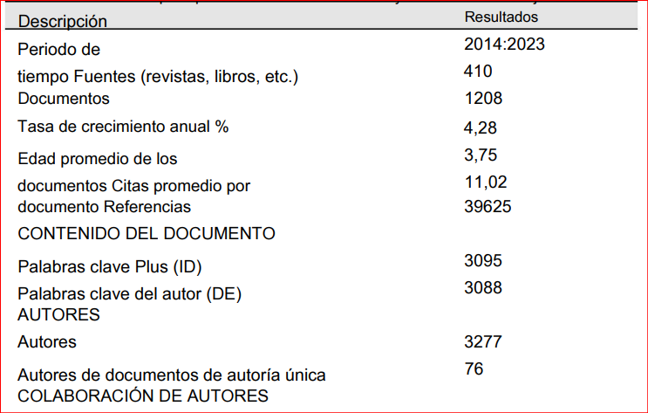

Figura 13.- Información principal sobre la síntesis de datos y el resumen del conjunto de datos. Tomada de (Mamabolo et al., 2025)

3.25.- Modelos de referencia para el análisis del aprendizaje.
(1) recopilación de datos; 2) preprocesamiento de datos; 3) análisis; 4) posprocesamiento; y 5) toma de decisiones. Se supone que estos pasos se apoyan en un proceso de análisis automático; sin embargo, la toma de decisiones requiere la participación humana basada en la visualización de los datos procesados. Cuando el usuario puede interactuar con los datos, aparece un proceso de análisis visual, que complementa el proceso automático (García-Peñalvo, 2020).

Capitulo Vl. Metodología.

En la investigación se desarrolla en un enfoque, en diseñar, implementar y evaluar una capa de comunicación y visualización de datos orientada en la detección de indicadores de matrícula dentro de un sistema de analítica educativa, tenemos un alcance, en donde se describen los procesos de comunicación y visualización de los datos educativos, además de poder evaluar el comportamiento y desempeño del sistema propuesto mediante pruebas funcionales y de usabilidad.

4.1.-Tipo de investigación.
- Aplicada: Porque se orienta en resolver un problema específico relacionado con la gestión y análisis de los indicadores de la matricula.
- Tecnología: Desarrollo de una solución informática basada en las herramientas de visualización y comunicación de datos.
- Experimental: Se realizan pruebas sobre la plataforma desarrollada para medir la eficiencia, rendimiento y la utilidad.

4.2.-Analisis de requerimientos.
Se identifican las necesidades del sistema de analítica educativa mediante los siguientes requerimientos.

- Revisión documental.
- Identificar los indicadores de matrícula.
- Análisis de los procesos académicos.
- Definición de los usuarios del sistema.
Actividades principales.
- Recolección de información académica.
- Identificar las variables relevantes.
- Definir las métricas e indicadores.
- Elaborar diagramas de flujo y arquitectura.

4.3.- Diseño de la capa de comunicación.
La arquitectura se encarga de trasmitir y gestionar la información entre las bases de datos y la interfaz visual.

Componentes que considerar.
- Base de datos institucional.
- API o los servicios de comunicación.
- Procesamientos de datos.
- Módulo de integración.
- Seguridad e autentificación.
Tecnologías propuestas a usar.
- Backend: Python/Django o Node.js.
- Base de datos: MySQL o PostgreSQL.
- APIs REST.
- SON para intercambio de información.

4.4.-Diseño de la capa de visualización.
Se desarrolla el tablero para la analítica visual para poder representar los indicadores de matrícula.

Elementos de visualización.
- Graficas estadísticas.
- Paneles interactivos.
- Tablas dinámicas.
- Indicadores KPI.
Posibles técnicas utilizadas.
- Visualización interactiva.
- Principios de la experiencia del usuario (UX).
- Diseño que va centrado en el usuario.

4.5.-Implemetacion del sistema.
Se van a integrar módulos desarrollados y se realiza con una conexión con la base de datos institucional.
Procesamiento.
- La configuración del entorno de desarrollo.
- Implantación del backend.
- Desarrollo de las interfaces graficas.
- Integrar las APIs.
- Revisión de pruebas de conexión y su funcionamiento.

4.6.-Evaluar el sistema.
Evaluar la capa de comunicación y visualización mediante las pruebas correspondientes, técnicas y validación de usuarios.
Evaluación funcional.
- Correcta de la transmisión de datos.
- La exactitud de los indicadores.
- Integración de información.
Evaluación de la usabilidad.
- Facilidad del uso.
- Interactividad.
- La satisfacción del usuario.

4.7.-Poblacion y muestra.
Población.
- Registro de académicos institucionales.
- Los usuarios administrativos.
- Coordinadores académicos.
- El personal que se encarga de las matrículas.
Muestra.
- Registrar la matricula.
- Usuarios que interactúan con el sistema.

4.8.-Variables de investigación.
La capa de comunicación y visualización de los datos
- Trasmisión de datos.
- Integración de la información.
- La interactividad visual.
- Rendimiento del sistema.
Variables que son independientes.
Detección de los indicadores de matrícula.
- Precisión de los indicadores.
- Tiempo de los análisis.
- Tomar decisiones.
- Identificación de las tendencias.

4.9.-Tecnicas de los análisis de datos.
- Las técnicas descriptivas.
- Tablas que son comparativas.
- Graficas de los análisis.
- Indicadores porcentuales.
Para los análisis de las herramientas son como:
- Microsoft de Excel.
- Python.
- Librerías de visualización de datos

Capitulo V.-Resultados esperados.

5.1.- Posibles resultados.
- Que sea donde puede detectar a los indicadores de matrícula en tiempo real.
- Mejorar la interpretación de los datos académicos.
- Poder optimizar la toma de decisiones de las instituciones.
- Poder facilitar el monitoreo de gran información educativa.
- Poder incrementar la gran eficiencia de la gestión académico

Cronograma de Actividades.

Tabla 1.- Creación Propia.

Referencias.
Abiola-Adams, O., Otokiti, B. O., Olinmah, F. I., Abutu, D. E., Okoli, I., & Imohiosen, C. (2021). Building Performance Forecasting Models for University Enrollment Using Historical and Transfer Data Analytics. Journal of Frontiers in Multidisciplinary Research, 2(1), 162–168. https://doi.org/10.54660/.jfmr.2021.2.1.162-168
Adusumilli, T. (2025). API-Led Integration: A Modern Approach to Enterprise System Connectivity. https://doi.org/10.32996/jcsts
Alalawi, K., Athauda, R., Chiong, R., & Renner, I. (2025). Evaluating the student performance prediction and action framework through a learning analytics intervention study. Education and Information Technologies, 30(3), 2887–2916. https://doi.org/10.1007/s10639-024-12923-5
AlarconDaniel2025. (n.d.).
Ashrafimoghari, V. (2022). Big Data and Education: using big data analytics in language learning.
Avella, J. T., Kebritchi, M., Nunn, S. G., & Kanai, T. (n.d.). Learning Analytics Methods, Benefits, and Challenges in Higher Education: A Systematic Literature Review.
Bernacki, M. L. (2025). Leveraging Learning Theory and Analytics to Produce Grounded, Innovative, Data-Driven, Equitable Improvements to Teaching and Learning. Journal of Educational Psychology, 117(1), 1–11. https://doi.org/10.1037/edu0000933
Blackmon, S. J., & Moore, R. L. (2020). A Framework to Support Interdisciplinary Engagement with Learning Analytics (pp. 39–52). https://doi.org/10.1007/978-3-030-47392-1_3
Bodily, R., & Verbert, K. (2017). Review of research on student-facing learning analytics dashboards and educational recommender systems. IEEE Transactions on Learning Technologies, 10(4), 405–418. https://doi.org/10.1109/TLT.2017.2740172
Bras Ruiz, I. I. (2019). Learning Analytics como cultura digital de las universidades: Diagnóstico de su aplicación en el sistema de educación a distancia de la UNAM basado en una escala compleja. Revista Iberoamericana de Educación, 80(1), 89–116. https://doi.org/10.35362/rie8013455
Buenaño-Fernandez, D., Villegas-CH, W., & Luján-Mora, S. (2019). The use of tools of data mining to decision making in engineering education—A systematic mapping study. Computer Applications in Engineering Education, 27(3), 744–758. https://doi.org/10.1002/cae.22100
Bulut, O., Gorgun, G., & Yildirim-Erbasli, S. N. (2025). The impact of frequency and stakes of formative assessment on student achievement in higher education: A learning analytics study. Journal of Computer Assisted Learning, 41(1). https://doi.org/10.1111/jcal.13087
Christopoulos, A., Pellas, N., & Laakso, M.-J. (2020). A Learning Analytics Theoretical Framework for Virtual Reality Instructional Applications. https://doi.org/10.20944/preprints202010.0176.v1
Conde, M. A., García-Peńalvo, F. J., Gómez-Aguilar, D. A., & Theron, R. (2015). Visual learning analytics techniques applied in software engineering subjects. Proceedings - Frontiers in Education Conference, FIE, 2015-February(February). https://doi.org/10.1109/FIE.2014.7044486
De Quincey, E., Briggs, C., Kyriacou, T., & Waller, R. (n.d.). Student Centred Design of a Learning Analytics System. Retrieved https://doi.org/TBC
Díaz-Lázaro, J. J., Solano Fernández, I. M., & Vera, M. del M. S. (2017). Social learning analytics in higher education. An experienceat the primary education stage. Journal of New Approaches in Educational Research, 6(2), 119–126. https://doi.org/10.7821/naer.2017.7.232
García-Peñalvo, F. J. (2020). Learning Analytics as a Breakthrough in Educational Im-provement. Lecture Notes in Educational Technology, 1–15. https://doi.org/10.1007/978
Godwin, R. (2017). Scaling up and zooming in: Big data and personalization in language learning. Language Learning & Technology, 21(1), 4–15. http://llt.msu.edu/issues/february2017/emerging.pdfhttp://llt.msu.edu/issues/february2017/emerging.pdf
Gordon Bodily, R. (2018). Designing, Developing, and Implementing Real-Time Learning Designing, Developing, and Implementing Real-Time Learning Analytics Student Dashboards Analytics Student Dashboards. https://scholarsarchive.byu.edu/etd
Gril, A., May, M., Renault, V., & George, S. (n.d.). A COMPARATIVE ANALYSIS OF APPROACHES TO DESIGN AND CAPITALIZE DATA INDICATORS.
Ilić, M., Mikić, V., Kopanja, L., & Vesin, B. (2023). Intelligent techniques in e-learning: a literature review. Artificial Intelligence Review, 56(12), 14907–14953. https://doi.org/10.1007/s10462-023-10508-1
Ismaili, B., & Besimi, A. (2024). A Data Warehousing Framework for Predictive Analytics in Higher Education: A Focus on Student at-Risk Identification. SEEU Review, 19(2), 43–57. https://doi.org/10.2478/seeur-2024-0020
Janati, S. EL, Maach, A., & El Ghanami, D. (2019). Learning Analytics Framework for Adaptive E-learning System to Monitor the Learner’s Activities. In IJACSA) International Journal of Advanced Computer Science and Applications (Vol. 10, Number 8). www.ijacsa.thesai.org
Kaliisa, R., Jivet, I., & Prinsloo, P. (2023). A checklist to guide the planning, designing, implementation, and evaluation of learning analytics dashboards. In International Journal of Educational Technology in Higher Education (Vol. 20, Number 1). Springer Science and Business Media Deutschland GmbH. https://doi.org/10.1186/s41239-023-00394-6
Kelly, S., & Tovey, T. L. S. (2022). Data Visualization as Communication: The Role of Business Communication in Data Analytics. Business Communication Research and Practice, 5(1), 42–45. https://doi.org/10.22682/bcrp.2022.5.1.42
Macfadyen, L. P. (2022). Institutional Analytics. In The Handbook of Learning Analytics (pp. 173–186). SOLAR. https://doi.org/10.18608/hla22.017
Mamabolo, K. E., Mhlongo, S., Mosia, M., & Twinomurinzi, H. (2025). Learning analytics in computer programming education: A bibliometric scoping review. Interdisciplinary Journal of Education Research, 7(2), a06. https://doi.org/10.38140/ijer-2025.vol7.2.06
Maraza-Quispe, B., Melina Alejandro-Oviedo, O., Choquehuanca-Quispe, W., Caytuiro-Silva, N., & Herrera-Quispe, J. (2020). Towards a Standardization of Learning Behavior Indicators in Virtual Environments. In IJACSA) International Journal of Advanced Computer Science and Applications (Vol. 11, Number 11). https://aulavirtual.unsa.edu.pe/aulavirtual/
MDMT00080. (n.d.).
Menezes Portela, A., De Souza Leitão, G., Da Silva Barreto, R., & Harada Teixeira de Oliveira, E. (2021). Uso de Learning Analytics sobre dados de simulados para apoio à avaliação da aprendizagem por professores e gestores. RENOTE, 18(2), 388–397. https://doi.org/10.22456/1679-1916.110259
Mustafaraj, E. (2014). What does enrollment in a MOOC mean? L@S 2014 - Proceedings of the 1st ACM Conference on Learning at Scale, 203–204. https://doi.org/10.1145/2556325.2567882
Nguyen, H. N., Trujillo, C. M., Wee, K., & Bowe, K. A. (2021, June 29). Interactive Qualitative Data Visualization forEducational Assessment. ACM International Conference Proceeding Series. https://doi.org/10.1145/3468784.3469851
Rafael, O., Ortega, D., Asesor, A., Armando, J., & Moncada, A. (2024). Diseño de un Sistema de Información con VBA Excel, para el Análisis del Comportamiento de la Matrícula, Continuidad y Graduación de los Estudiantes de la Universidad Nacional Abierta y a Distancia (UNAD) Pertenecientes al CEAD Bucaramanga de la Zona Centro.
Ríos, J. C. C., Kopec-Harding, K., Eraslan, S., Page, C., Haines, R., Jay, C., & Embury, S. M. (2019). A Methodology for Using GitLab for Software Engineering Learning Analytics. http://arxiv.org/abs/1903.06772
Rivas, N., Minguillón, J., & Chacón, J. (2021). ENROLLING HABITS IN HIGHER EDUCATION. WHAT SOURCES OF INFORMATION DO STUDENTS HAVE AND WHAT ARE MISSING? INTED2021 Proceedings, 1, 4980–4988. https://doi.org/10.21125/inted.2021.1025
Rodríguez-Ortiz, M. Á., Santana-Mancilla, P. C., & Anido-Rifón, L. E. (2025). Machine Learning and Generative AI in Learning Analytics for Higher Education: A Systematic Review of Models, Trends, and Challenges. In Applied Sciences (Switzerland) (Vol. 15, Number 15). Multidisciplinary Digital Publishing Institute (MDPI). https://doi.org/10.3390/app15158679
Sadallah, M. (2024). User-Centered Course Reengineering: An Analytical Approach to Enhancing Reading Comprehension in Educational Content. http://arxiv.org/abs/2412.11944
Salihoun, M. (2020). State of Art of Data Mining and Learning Analytics Tools in Higher Education. International Journal of Emerging Technologies in Learning, 15(21), 58–76. https://doi.org/10.3991/ijet.v15i21.16435
Williamson, B. (n.d.). New centers of data visualization in education. Retrieved http://dmlcentral.net/blog/ben-williamson/new-
Worsley, M., Anderson, K., Melo, N., & Jang, J. (2021). Designing analytics for collaboration literacy and student empowerment. Journal of Learning Analytics, 8(1), 30–48. https://doi.org/10.18608/JLA.2021.7242

